

**HUBUNGAN PENGETAHUAN DAN SIKAP DENGAN KEBIASAAN KONSUMSI MAKANAN CEPAT SAJI (*FAST FOOD*)**

**PADA SISWA SMPN 8 PALANGKA RAYA**

**SKRIPSI**

**Disusun oleh:**

**MELIE**

**PO. 62.20.1.19.420**

**KEMENTERIAN KESEHATAN REPUBLIK INDONESIA**

**DIREKTORAT JENDERAL TENAGA KESEHATAN**

**POLITEKNIK KESEHATAN KEMENKES PALANGKA RAYA**

**PROGRAM STUDI SARJANA TERAPAN KEPERAWATAN**

**2023**



**HUBUNGAN PENGETAHUAN DAN SIKAP DENGAN KEBIASAAN KONSUMSI MAKANAN CEPAT SAJI (*FAST FOOD*)**

**PADA SISWA SMPN 8 PALANGKA RAYA**



**SKRIPSI**

**Disusun untuk memenuhi persyaratan menempuh Mata Kuliah Skripsi**

Disusun Oleh:

**MELIE**

**PO. 62.20.1.19.420**

**KEMENTERIAN KESEHATAN REPUBLIK INDONESIA**

**DIREKTORAT JENDERAL TENAGA KESEHATAN**

**POLITEKNIK KESEHATAN KEMENKES PALANGKA RAYA**

**PROGRAM STUDI SARJANA TERAPAN KEPERAWATAN**

**2023**

HALAMAN PERSETUJUAN

iv

Skripsi ini diajukan oleh:

|  |  |  |
| --- | --- | --- |
| Nama | : | Melie |
| NIM | : | PO.62.20.1.19.420 |
| Program Studi | : | Sarjana Terapan Keperawatan |
| Judul Skripsi | : | Hubungan Pengetahuan dan Sikap dengan Kebiasaan Konsumsi Makanan Cepat Saji (*Fast Food*) Pada Siswa SMPN 8 Palangka Raya |

Telah diperiksa dan disetujui untuk diuji.

**Palangka Raya, 5 Juni 2023**

|  |  |
| --- | --- |
| **Pembimbing I**    **(Ns. Reny Sulistyowati, S.Kep., M.Kep.)**  **NIP. 19760907 200112 2 002** | **Pembimbing II**    **(Ns. Rikiy, S.Kep., MPH.)**  **NIP. 19670506 198903 1 004** |

HALAMAN PENGESAHAN

Skripsi ini diajukan oleh:

|  |  |  |
| --- | --- | --- |
| Nama | : | Melie |
| NIM | : | PO.62.20.1.19.420 |
| Program Studi | : | Sarjana Terapan Keperawatan |
| Judul Skripsi | : | Hubungan Pengetahuan dan Sikap dengan Kebiasaan Konsumsi Makanan Cepat Saji (*Fast Food*) Pada Siswa SMPN 8 Palangka Raya |

Telah dipertahankan di hadapan Dewan Penguji Pada Seminar Skripsi

Hari Kamis Tanggal 8 Juni 2023

|  |  |  |  |  |
| --- | --- | --- | --- | --- |
| Ketua Penguji | **(Ns. Agnes Dewi Astuti, M.Kep.Sp.Kep.Kom)**  NIP. 19800616 200112 2 001 | | () | |
|  |  |  | |
| Penguji I | **(Ns. Reny Sulistyowati, S.Kep., M.Kep.)**  NIP. 19760907 200112 2 002 | ( ) | |
|  |  |  | |
| Penguji II | **(Ns. Rikiy, S.Kep., MPH.)**  NIP. 19670506 198903 1 004 | () | |

v

|  |  |
| --- | --- |
| Mengetahui  Ketua Program Studi  Sarjana Terapan Keperawatan    **(Ns. Ester Inung Sylvia, M.Kep., Sp.MB.)**  NIP. 19710208 200112 2 001 | Mengesahkan  Ketua Jurusan Keperawatan    **(Ns. Reny Sulistyowati, S.Kep., M.Kep.)**  NIP. 19760907 200112 2 002 |

**PERNYATAAN KEASLIAN TULISAN**

Saya yang bertanda tangan di bawah ini:

|  |  |  |
| --- | --- | --- |
| Nama | : | Melie |
| NIM | : | PO.62.20.1.19.420 |
| Program Studi | : | Sarjana Terapan Keperawatan |
| Judul Skripsi | : | Hubungan Pengetahuan dan Sikap dengan Kebiasaan Konsumsi Makanan Cepat Saji (*Fast Food*) Pada Siswa SMPN 8 Palangka Raya |

Menyatakan dengan sesungguhnya bahwa **Skripsi** yang saya tulis ini benar-benar tulisan saya, dan bukan merupakan plagiasi, baik sebagian atau seluruhnya. Apabila di kemudian hari terbukti atau dapat dibuktikan bahwa **Skripsi** ini hasil plagiasi, baik sebagian atau seluruhnya, maka saya bersedia menerima sanksi atas perbuatan tersebut sesuai dengan ketentuan yang berlaku.

|  |
| --- |
| Palangka Raya, 8 Juni 2023 |
| Yang Membuat Pernyataan  Melie |

vi

**ABSTRAK**

**HUBUNGAN PENGETAHUAN DAN SIKAP DENGAN KEBIASAAN KONSUMSI MAKANAN CEPAT SAJI (*FAST FOOD*) PADA SISWA**

**SMPN 8 PALANGKA RAYA**

Melie1, Reny Sulistyowati2, Riky2

Jurusan Keperawatan, Poltekkes Kemenkes Palangka Raya

Email : memelmemelpky@gmail.com

**Latar Belakang** : Kebiasaan makan merupakan ekspresi individu harus memilih makanan dan konsumsinya, serta pembentukan pola perilaku makan individu. Menurut data Badan Survei Ekonomi Nasional (SUSENAS) Kalimantan Tengah tahun 2020.

**Tujuan Penelitian** : Untuk mengetahui apakah ada hubungan pengetahuan dan sikap dengan kebiasaan konsumsi makanan cepat saji (*fast food*) pada siswa SMPN 8 Palangka Raya.

**Metode Penelitian** : Desain Penelitian ini merupakan penelitian *observasional* dengan desain *cross sectional*.

**Hasil Penelitian** : Hubungan pengetahuan dengan kebiasaan siswa dalam mengkonsumsi makanan cepat saji v-value 0,000 (<0,05). Menunjukkan data hasil penelitian hubungan pengetahuan dengan kebiasaan konsumsi makanan cepat saji (*fast food*) dengan nilai p.value 0,000 < 0,05. Menunjukkan data hasil penelitian hubungan sikap dengan kebiasaan konsumsi makanan cepat saji (*fast food*) dengan nilai p.value 0,000 < 0,05.

**Kesimpulan** : Ha diterima. Artinya ada hubungan yang signifikan (bermakna) antara pengetahuan dan sikap dengan kebiasaan konsumsi makanan cepat saji (*fast food*).

**Kata Kunci** : pengetahuan, sikap, kebiasaan konsumsi, makanan cepat saji (*fast food*).

vii

***ABSTRACT***

***THE RELATIONSHIP BETWEEN KNOWLEDGE AND ATTITUDE WITH FAST FOOD CONSUMPTION HABITS IN STUDENTS***

***SMPN 8 PALANGKA RAYA***

*Melie1, Reny Sulistyowati2, Riky2*

*Department of Nursing, Poltekkes Kemenkes Palangka Raya*

*Email : memelmemelpky@gmail.com*

***Background****: Eating habits are an expression of the individual must choose food and consumption, as well as the formation of individual eating behavior patterns. According to data from the Central Kalimantan National Economic Survey (SUSENAS) for 2020.*

***Research Objectives****: To find out whether there is a relationship between knowledge and attitudes with fast food consumption habits among students of SMPN 8 Palangka Raya.*

***Research Methods*** *: Design This research is an observational study with a cross sectional design.*

***Research Results****: The relationship between knowledge and students' habits in consuming fast food v-value 0.000 (<0.05). Shows data from research on the relationship between knowledge and fast food consumption habits with a p.value of 0.000 <0.05. Shows data from research on the relationship between attitudes and fast food consumption habits with a p.value of 0.000 <0.05.*

***Conclusion*** *: Ha accepted. This means that there is a significant (significant) relationship between knowledge and attitudes with the habit of consuming fast food (fast food).*

***Keywords:*** *knowledge, attitudes, consumption habits, fast food (fast food).*

***Keywords:*** *knowledge, attitudes, consumption habits, fast food (fast food).*

viii

**KATA PENGANTAR**

Puji syukur peneliti panjatkan ke hadirat Tuhan Yang Maha Esa, karena atas berkat dan rahmat-Nya, sehingga penulis dapat menyelesaikan skripsi dengan judul *“*Hubungan Pengetahuan dan Sikap dengan Kebiasaan Konsumsi Makanan Cepat Saji (*Fast Food*) Pada Siswa SMPN 8 Palangka Raya”.

Selama penyusunan skripsi ini, penulis mendapat bimbingan dan dukungan dari berbagai pihak, serta bantuan baik secara langsung maupun tidak langsung. Oleh karena itu, dalam kesempatan ini secara khusus penulis mengucapkan terima kasih yang sebesar-besarnya kepada:

1. Bapak Mars Khendra Kusfriyadi, STP., M.PH. selaku Direktur Politeknik Kesehatan Kemenkes Palangka Raya yang telah memberikan kesempatan untuk menimba ilmu di Politeknik Kesehatan Kemenkes Palangka Raya.
2. Ns. Reny Sulistyowati, S.Kep., M.Kep. selaku Ketua Jurusan Keperawatan Politeknik Kesehatan Kemenkes Palangka Raya dan sebagai Pembimbing 1 dan Penguji 1 yang telah bersedia meluangkan waktu untuk menguji dan memberikan saran dalam menyusun skripsi ini.
3. Ns. Ester Inung Sylvia, M.Kep., Sp.MB. selaku Ketua Program Studi Sarjana Terapan Keperawatan Politeknik Kesehatan Kemenkes Palangka Raya.
4. Ns. Agnes Dewi Astuti, M.Kep.Sp.Kep.Kom selaku Ketua Penguji yang telah meluangkan waktu untuk menguji dan memberikan saran dalam menyusun skripsi ini.
5. Ns. Rikiy, S.Kep., MPH. selaku Pembimbing II sekaligus anggota penguji yang telah bersedia meluangkan waktu untuk membimbing dan memberikan banyak masukan, arahan dan dukungan selama penyusunan skripsi ini.
6. Seluruh Dosen Jurusan Keperawatan Politeknik Kesehatan Kemenkes Palangka Raya yang telah memberikan banyak ilmu, bimbingan dan motivasi selama mengikuti pendidikan di Politeknik Kesehatan Kemenkes Palangka Raya.

ix

1. Kedua orangtua tercinta yang selalu mendoakan, memberikan cinta, semangat dan motivasi tidak henti-hentinya serta saudara-saudara yang telah memberikan dukungan baik moril maupun materil kepada peneliti dalam menyelesaikan skripsi ini.
2. Teman-teman yang selalu memberikan dukungan dan semangat untuk penulis dalam menyelesaikan skripsi ini.

Peneliti menyadari dalam penyusunan skripsi ini banyak terdapat kekurangan dan masih jauh dari kata sempurna, untuk itu segala saran dan kritik yang membangun sangat penulis harapkan demi skripsi yang lebih baik di masa mendatang. Semoga skripsi ini dapat bermanfaat bagi peneliti dan pembaca.

Palangka Raya, 8 Juni 2023

Peneliti

x

**DAFTAR ISI**

|  |  |  |
| --- | --- | --- |
| **HALAMAN SAMPUL**  **HALAMAN JUDUL ............................................................................................................**  **HALAMAN PERSETUJUAN ..............................................................................................**  **HALAMAN PENGESAHAN ...............................................................................................**  **PERNYATAAN KEASLIAN TULISAN ...............................................................................**  **ABSTRAK …………………………………………………………………………………………**  ***ABSTRACT ……………………………………………………………………………………….***  **KATA PENGANTAR ..........................................................................................................**  **DAFTAR ISI .......................................................................................................................**  **DAFTAR TABEL ................................................................................................................**  **DAFTAR GAMBAR ............................................................................................................**  **DAFTAR LAMPIRAN .........................................................................................................** | | i  ii  iii  iv  v  vi  vii  ix  xi  xii  xii |
| **BAB I** | **PENDAHULUAN**   1. Latar Belakang .............................................................................................. 2. Rumusan Masalah ........................................................................................ 3. Tujuan ........................................................................................................... 4. Manfaat Penelitian ........................................................................................ | 1  5  5  6 |
| **BAB II** | **KAJIAN PUSTAKA**   1. Makanan Cepat Saji ...................................................................................... 2. Remaja .......................................................................................................... 3. Kebiasaan Konsumsi Makanan pada Remaja ………………………………… 4. Dampak Makanan Cepat Saji (*fast food*) ……………………………………… 5. Kerangka Teori …………………………………………………………………… | 7  16  20  26  28 |
| **BAB III** | **METODE PENELITIAN**   1. Desain Penelitian .......................................................................................... 2. Kerangka Konsep .......................................................................................... 3. Definisi Operasional....................................................................................... 4. Hipotesis Penelitian........................................................................................ 5. Lokasi dan Waktu Penelitian ......................................................................... 6. Populasi dan Sampel .................................................................................... 7. Instrumen Penelitian ..................................................................................... 8. Uji Validitas Reabilitas .................................................................................. 9. Tahapan Pengumpulan Data ........................................................................ 10. Analisis Data ................................................................................................. 11. Etika Penelitian ............................................................................................. | 29  30  30  32  32  32  35  38  38  39  40 |
| **BAB IV** | **HASIL DAN PEMBAHASAN**  A.Gambaran Tempat Penelitian ……………………………………………………..  B. Hasil …………………………………………………………………………………  C. Pembahasan ……………………………………………………………………….  xi | 41  41  45 |
| **BAB V** | **PENUTUP**   1. Kesimpulan ………………………………………………………………………... 2. Saran ………………………………………………………………………………. | 55  57 |
| **DAFTAR PUSTAKA** .......................................................................................................... | | 58 |
| **LAMPIRAN** | |  |

**DAFTAR ISI**

xii

**DAFTAR TABEL**

|  |  |  |
| --- | --- | --- |
| Tabel 2.1  Tabel 3.1 | Jenis-jenis Makanan Cepat Saji *(fast food)* ...................................................  Definisi Operasional ....................................................................................... | 13  30 |
| Tabel 3.2 | Pembagian Jumlah Siswa ……………………………………………………….. | 35 |
| Tabel 3.3 | Pernyataan Positi dan Negatif Kuesioner Sikap ………………………………. | 37 |
| Tabel 3.4 | Pernyataan Positi dan Negatif Kuesioner Konsumsi …………………………. | 37 |
| Tabel 4.1 | Karakteristik Responden Berdasarkan Usia …………………………………… | 42 |
| Tabel 4.2 | Karakteristik Responden Berdasarkan Jenis Kelamin ………………………... | 42 |
| Tabel 4.3 | Karakteristik Responden Berdasarkan Uang Saku …………………………… | 42 |
| Tabel 4.4 | Tingkat Pengetahuan Responden ………………………………………………. | 43 |
| Tabel 4.5 | Sikap Responden …………………………………………………………………. | 43 |
| Tabel 4.6 | Kebiasaan Konsumsi Responden ………………………………………………. | 44 |
| Tabel 4.7 | Hubungan Pengetahuan dengan Kebiasaan Konsumsi Siswa dalam Mengkonsumsi Makanan Cepat Saji …………………………………………… | 44 |
| Tabel 4.8 | Hubungan Sikap dengan Kebiasaan Konsumsi Siswa dalam Mengkonsumsi Makanan Cepat Saji …………………………………………… | 45 |

xiii

**DAFTAR GAMBAR**

|  |  |  |
| --- | --- | --- |
| Gambar 2.1  Gambar 3.1 | Kerangka Teori ……………….................................................................  Kerangka Konsep ........................................................................................ | 28  30 |

xiv

**DAFTAR LAMPIRAN**

|  |  |  |
| --- | --- | --- |
| Lampiran 1  Lampiran 2  Lampiran 3 | Lembar Permohonan Menjadi Responden  Lembar Persetujuan Menjadi Responden  Kuesioner |  |
| Lampiran 4 | Surat Ijin Etik Penelitian |  |
| Lampiran 5 | Surat Ijin Penelitian |  |
| Lampiran 6  Lampiran 7  Lampiran 8  Lampiran 9 | Surat Selesai Penelitian  Dokumentasi Penelitian  Lembar Bimbingan  Daftar Riwayat Hidup |  |

xv

**BAB I**

**PENDAHULUAN**

1. **Latar Belakang**

Kebiasaan makan merupakan ekspresi dimana individu harus memilih dan menentukan makanan dan konsumsinya, serta pembentukan pola perilaku makan individu. Karena itu, setiap ekspresi berbeda dalam hal pilihan makanan. Kebiasaan konsumsi masyarakat Indonesia saat ini sangat berbeda-beda, tergantung dari perkembangan jumlah dan jenis makanannya. Fenomena lain juga terjadi di masyarakat, yaitu keinginan untuk mengonsumsi makanan cepat saji (*fast food).* Dampak negatif dari kebiasaan mengkonsumsi makanan cepat saji apabila dikonsumsi secara berlebihan dapat menimbulkan berbagai masalah kesehatan seperti kegemukan dan obesitas. Waktu yang cepat membutuhkan begitu banyak perubahan gaya hidup (Hari Purnama dan Adiono, 2019).

Kemajuan di berbagai bidang juga berkontribusi terhadap perubahan ini. Penemuan yang sepenuhnya mendukung gaya hidup serba cepat berkembang pesat. Seringkali penemuan-penemuan itu tidak begitu cepat diikuti oleh informasi atau informasi yang tidak sesuai dengan keinginan untuk mencari informasi, baik dalam soal makanan, bahkan dalam soal *fast food*. Perubahan kebiasaan makan yang tinggi kalori, lemak, karbohidrat, kolesterol dan sodium tetapi rendah serat, seperti makanan cepat saji dan minuman bersoda, menyebabkan ketidakseimbangan asupan makanan dan merupakan faktor risiko obesitas pada orang muda. Obesitas pada remaja membuat mereka berisiko mengalami kenaikan berat badan di masa dewasa dan dapat menyebabkan penyakit kardiovaskular dan metabolisme (Nurwijayanti, 2018).

1

Berdasarkan data *World Health Organization* tahun 2020, diketahui bahwa 80% anak muda di seluruh dunia sering mengonsumsi *fast food*, yang terdiri dari 50% makan siang, 15% makan malam, dan 15% sarapan. Menurut sebuah studi oleh Nilsen (2020), di Indonesia, hingga 69% penduduk perkotaan mengkonsumsi makanan cepat saji hingga 33%, mereka makan siang di restoran cepat saji 25% untuk makan malam, 9% dan mengatakan itu adalah makanan ringan. Hal ini akan terus berkembang sejalan dengan peningkatan konsumsi *fast food* di Indonesia. Menurut data Badan Survei Ekonomi Nasional (SUSENAS) Kalimantan Tengah tahun 2020, rata-rata konsumsi kalori per penduduk menurut jenis konsumsi menunjukkan bahwa makanan dan minuman siap saji (*fast food*) menempati urutan kedua terbanyak yaitu 553,7 kal./hari, artinya sebagian besar kalori pada *fast food* mendominasi konsumsi makanan yang dimakan masyarakat Kalimantan Tengah (SUSENAS Kalimantan Tengah, 2020).

Berdasarkan kebiasaan makan anak muda, *fast food* dipilih karena memiliki waktu singkat sehingga banyak jadwal belajar atau aktivitas, terlambat bangun (tidur berlebihan), dan malas sarapan. Mereka memilih makanan cepat saji karena disajikan dengan cepat sehingga menghemat waktu dan dapat disajikan kapan saja, di mana saja, tempatnya higienis, harganya terjangkau, mudah untuk dicicipi, dianggap sebagai makanan yang bernilai, dan termasuk makanan sehari-hari makanan modern di kalangan anak remaja (Lutfi, 2015*). World Health Organization* (WHO) mendefinisikan pangan sebagai kebutuhan dasar manusia yang diperlukan setiap saat dan memerlukan perawatan yang baik dan benar untuk menjaga kesehatan tubuh, termasuk air, obat-obatan dan zat lain yang digunakan untuk pengobatan. Makanan merupakan zat yang dibutuhkan tubuh (Hari Purnama dan Adiono, 2019).

Remaja perlu mengetahui tentang bahaya dari kebiasaan makanan cepat saji. Mengetahui apa itu *fast food*, jenisnya dan akibat bila di konsumsi secara berlebihan. Informasi tersebut berguna untuk mencegah berkembangnya penyakit yang diakibatkan karena mengkonsumsi *fast food*. Selain itu, pengetahuan makanan cepat saji harus ditanggapi dengan serius karena jika dilihat lebih dekat, tampaknya ada hubungan yang kuat antara pengetahuan makanan cepat saji dengan keinginan mengkonsumsi makanan cepat saji (Hari Purnama dan Adiono, 2019).

Almatsier (2010 dalam Nurwijayanti, 2018) menyatakan bahwa kebiasaan makan mencerminkan cara seseorang dalam memenuhi kebutuhan gizinya, yang diwujudkan dalam konsumsi berbagai jenis makanan, waktu makan, dan frekuensi makan. Masalah gaya hidup anak muda biasanya terjadi dan berdampak signifikan terhadap kebiasaan makan anak muda ketika anak muda mulai berinteraksi dengan lingkungan yang lebih berpengaruh, dan anak muda juga mulai mengalami pembentukan perilaku yang lebih aktif dan makan di luar sehingga memiliki dampak yang signifikan pada kebiasaan makan remaja. Remaja juga sering didorong untuk mencoba makanan baru, termasuk *fast food*. Prilaku konsumtif tersebut juga di dorong oleh daya beli remaja yang dipengaruhi oleh faktor ekonomi keluarga dan jumlah uang saku yang di dapat remaja per hari (Aryana & Astiningsih, 2020).

Menurut hasil penelitian Badan Pendidikan Kesehatan, konsumen usia 15 hingga 34 tahun merupakan konsumen yang paling sering memilih menu *fast food*. Fenomena makanan cepat saji ini juga terlihat dari munculnya berbagai restoran cepat saji yang bermunculan di pinggir jalan, seperti ayam goreng, sosis bakar, kebab, hamburger, soft drink, dll yang berkalori tinggi, lemak, karbohidrat, kolesterol dan natrium tetapi rendah serat, seperti makanan cepat saji dan minuman ringan, menyebabkan ketidak seimbangan dalam asupan makanan dan sering terjadi pada remaja yang merupakan faktor risiko berkembangnya obesitas (Nurwijayanti, 2018).

Obesitas pada remaja membuat mereka berisiko mengalami kenaikan berat badan di masa dewasa dan dapat menyebabkan penyakit kardiovaskular dan metabolisme.  
Remaja atau anak muda tergolong dalam fase perkembangan yaitu antara 10 sampai 20 tahun. Pada tahap ini ada masalah rawan makan, sehingga berisiko gangguan kesehatan. Hal ini karena pertumbuhan atau perilaku fisik, kognitif dan psikososial terjadi pada masa remaja. Perubahan tersebut menyebabkan remaja mengalami banyak perubahan seperti gaya hidup dan pengalaman dalam menentukan makanan yang akan dikonsumsi. Bersosialisasi dengan teman sebaya dapat mempengaruhi perilaku makan yang kurang baik. Misalnya, kaum muda menghabiskan lebih banyak waktu jauh dari rumah bersama teman-teman yang mungkin sedang makan makanan *cepat saji*. Hal ini dapat menimbulkan salah satu aspek yaitu masalah perilaku pada remaja. Selain itu, konsumsi makanan cepat saji dalam jangka panjang mempengaruhi kesehatan gigi. Makanan cepat saji memiliki kandungan gula yang tinggi, yang dapat menyebabkan kerusakan gigi dan pembusukan gigi.

SMPN 8 Palangka Raya merupakan salah satu sekolah menengah pertama negeri yang termasuk ke dalam sekolah dengan jumlah siswa yang cukup banyak di kota Palangka Raya yaitu 1053 orang siswa dan menurut hasil survei pendahuluan yang dilakukan di sekolah tersebut, 9 dari 10 siswa sangat menyukai *fast food* atau makanan cepat saji karena nyaman dan menghemat banyak waktu istirahat yang pendek di sekolah dan juga mudah untuk di dapatkan. Lingkungan sekolah yang strategis sehingga banyak pedagang yang menjual makanan cepat saji di lingkungan tersebut dan jumlah siswa yang banyak yaitu 1053 siswa mendorong prilaku konsumtif siswa remaja di sekolah tersebut. Berdasarkan kebiasaan makan dan gaya hidup remaja yang terbiasa dengan makanan cepat saji serta dampak negatif makanan cepat saji, peneliti tertarik untuk melakukan penelitian dengan judul “Hubungan Pengetahuan dan Sikap dengan Kebiasaan Konsumsi Makanan Cepat Saji (*Fast Food*) Pada Siswa SMPN 8 Palangka Raya”.

1. **Rumusan Masalah**

Berdasarkan latar belakang diatas, maka rumusan masalah dalam penelitian ini yaitu “Bagaimana hubungan pengetahuan dan sikap dengan kebiasaan konsumsi makanan cepat saji (*fast food*) pada siswa SMPN 8 Palangka Raya?”

1. **Tujuan**
2. **Tujuan umum**

Tujuan dari penelitian ini adalah untuk mengetahui apakah ada hubungan pengetahuan dan sikap dengan kebiasaan konsumsi makanan cepat saji (*fast food*) pada siswa SMPN 8 Palangka Raya.

1. **Tujuan khusus**
2. Mengidentifikasi karakteristik responden berdasarkan umur, jenis kelamin dan jumlah uang saku.
3. Mengidentifikasi tingkat pengetahuan siswa SMPN 8 Palangka Raya tentang makanan cepat saji *(fast food*).
4. Mengidentifikasi sikap siswa SMPN 8 Palangka Raya tentang konsumsi makanan cepat saji *(fast food).*
5. Mengidentifikasi kebiasaan siswa tentang konsumsi makanan cepat saji (*fast food*).
6. Menganalisis hubungan pengetahuan dengan kebiasaan siswa dalam mengkonsumsi makanan cepat saji.
7. Menganalisis hubungan sikap dengan kebiasaan siswa dalam mengkonsumsi makanan cepat saji.
8. **Manfaat Penelitian**
9. **Bagi Institusi**

Sebagai tambahan referensi dan sumber pengembangan ilmu pengetahuan bagi mahasiswa khususnya terkait dengan perilaku generasi remaja dalam kaitannya dengan konsumsi makanan cepat saji (*fast food).*

1. **Bagi Responden (Remaja)**

Diharapkan penelitian ini dapat memberikan gambaran pada siswa untuk menambah pengetahuan dan sikap siswa sehingga bisa memilih makanan yang sehat dan bergizi.

1. **Bagi Peneliti**

Untuk mengetahui pengetahuan dan sikap remaja terhadap konsumsi makanan siap saji (*fast food*) dan untuk menambah pengalaman dan pemahaman bagi peneliti.

**BAB II**

**TINJAUAN PUSTAKA**

### Makanan Cepat Saji (*Fast Food*)

### Pengertian Makanan

Makanan merupakan kebutuhan pokok manusia, karena berperan sangat penting sebagai sumber energi, untuk pertumbuhan tubuh dan untuk melindungi tubuh dari penyakit. Makanan yang sehat dan aman meningkatkan produktivitas kerja. Departemen Kesehatan R.I., (2019) makanan adalah semua bahan olahan yang dikonsumsi oleh manusia, tidak termasuk air dan obat-obatan. Menurut WHO, makanan merupakan kebutuhan pokok manusia yang selalu diperlukan dan memerlukan perawatan yang baik dan benar agar bermanfaat bagi tubuh, kecuali air, obat-obatan dan bahan lain yang digunakan untuk pengobatan (Hari Purnama dan Adiono, 2019).

Makanan merupakan kebutuhan pokok manusia yang dibutuhkan setiap saat dan memerlukan perawatan yang baik dan benar agar dapat bermanfaat bagi tubuh. Pemeliharaan yang baik dan benar pada hakekatnya adalah penyediaan pangan berdasarkan prinsip higiene gizi dan sanitasi. Menurut KBBI (Kamus Besar Bahasa Indonesia), makanan dapat dimakan (seperti manisan dan lauk pauk) dan semua bahan yang kita makan membentuk jaringan tubuh, menyediakan sumber energi dan mengatur semua proses dalam tubuh. Dari sini dapat disimpulkan bahwa makanan merupakan kebutuhan dasar manusia yang dibutuhkan setiap saat dan yang memerlukan perawatan yang baik dan benar agar bermanfaat baik bagi tubuh.

7

### Pengertian Makanan Cepat Saji (*Fast Food*)

Makanan cepat saji adalah makanan yang mudah dikemas, mudah disajikan, praktis atau mudah diolah. Makanan tersebut biasanya merupakan makanan yang diproduksi dengan teknologi tinggi industri makanan dan mengandung berbagai zat aditif untuk mengawetkan produk dan memberikan cita rasa (Valoka, 2017).

Makanan cepat saji (*fast food*) sebaiknya tidak dihindari, melainkan dibatasi. Tidak setiap hari, tapi sebulan sekali atau dua kali sudah cukup. Jika fast food dimakan ≥ 2x/minggu, maka tergolong dalam kategori umum, sedangkan jika <2x/minggu, 2x/minggu bukan merupakan kategori umum. Pada dasarnya jika semuanya seimbang dan tidak dimakan secara berlebihan, termasuk makanan cepat saji, maka aman bagi kesehatan tubuh (Rumawas, 2018).

### Jenis-Jenis Makanan Cepat Saji (*Fast Food*)

Secara umum *fast food* terbagi menjadi beberapa jenis yaitu menurut jenis kemasan, teknik pengolahan, dll. Makanan cepat saji dapat dibagi menjadi beberapa jenis diantaranya: (Wandansari, 2015).

* + 1. **Makanan Gorengan**

Kelompok makanan ini cenderung tinggi kalori, tinggi lemak/minyak dan tinggi oksida. Konsumsi teratur dapat menyebabkan obesitas, menyebabkan hiperlipidemia dan penyakit arteri koroner. Banyak karsinogen yang sering terjadi selama penggorengan, hal ini menunjukkan bahwa orang yang makan gorengan jauh lebih rentan terkena kanker dibandingkan orang yang makan/tidak makan gorengan (Wandansari, 2015).

* + 1. **Makanan Kalengan**

Apakah itu buah kalengan atau daging kalengan, kandungan gizinya sudah sangat berkurang, dan kandungan vitaminnya hampir seluruhnya menurun baik kualitas maupun kuantitas bahan aslinya. Selain itu, terjadi 2 kali perubahan kandungan protein, sehingga penyerapannya melambat dan nilai gizinya jauh lebih rendah. Selain itu, banyak buah yang diawetkan mengandung banyak gula dan diserap tubuh dalam bentuk cair, sehingga penyerapannya terjadi dengan sangat cepat. Setelah beberapa saat, kadar gula darah bisa naik dan membuat pankreas stres. Selain kandungan kalorinya yang tinggi juga dapat menyebabkan kegemukan (Wandansari, 2015).

* + 1. **Makanan Asinan**

Proses pengasinan membutuhkan penambahan garam yang signifikan, yang dapat menyebabkan kandungan garam pada makanan melebihi batas, sehingga menambah beban pada ginjal. Mereka yang mengonsumsi makanan asinan berisiko terkena tekanan darah tinggi. Selain itu, amonium nitrit sering ditambahkan selama penggaraman, yang meningkatkan risiko kanker hidung dan tenggorokan. Konsentrasi garam yang tinggi dapat merusak selaput lendir lambung dan usus. Makan salad secara terus menerus dapat menyebabkan radang lambung dan usus (Wandansari, 2015).

* + 1. **Makanan Daging yang di Olah (Hamburger, Sosis, dan lain-lain)**

Pada golongan ini, makanan yang mengandung garam nitrit dapat menyebabkan kanker, juga mengandung bahan pengawet/pewarna dan lain-lain yang menekan liver/hati. Dalam kasus ham dan sejenisnya yang tinggi natrium, makan dalam jumlah besar dapat meningkatkan tekanan darah dan membebani ginjal. (Wandansari, 2015).

* + 1. **Makanan dan Daging Berlemak dan Jeroan (Bagian dalam Tubuh Hewan).**

Meskipun makanan ini mengandung protein dan vitamin serta mineral dalam jumlah yang baik, daging berlemak dan jerohan mengandung lemak jenuh dan kolesterol yang terbukti menyebabkan penyakit jantung. Memakan jeroan hewan dalam jumlah banyak dan dalam jangka waktu yang lama dapat menyebabkan penyakit jantung koroner dan tumor ganas (kanker usus besar), kanker payudara dan lain-lain. (Wandansari, 2015).

* + 1. **Olahan Keju**

Penggunaan berulang keju olahan dapat menyebabkan kenaikan berat badan dan meningkatkan gula darah. (Wandansari, 2015).

* + 1. **Mie Instan**

Makanan ini tergolong tinggi garam dan rendah vitamin dan mineral. Kadar garam yang tinggi membuat ginjal tegang, meningkatkan tekanan darah, dan mengandung lemak trans (lemak jenuh), yang mengencangkan pembuluh darah jantung. (Wandansari, 2015).

* + 1. **Sajian Manis Beku**

Kategori ini mencakup es krim, kue beku, dan lainnya. Kelompok ini memiliki 3 masalah karena mengandung banyak mentega yang menyebabkan kegemukan, karena kandungan gula yang tinggi mengurangi nafsu makan, juga karena suhu rendah mempengaruhi usus. (Wandansari, 2015).

* + 1. **Manisan Kering**

Permen kering mengandung garam nitrat, yang kemudian bergabung dengan amonium membentuk karsinogen, yang juga mengandung zat tambahan yang merusak hati dan organ lain, banyak garam, menyebabkan hipertensi dan merusak ginjal (Rizka Amalia, 2014).

Sedangkan menurut Septiyan (2011), jenis fast food yang paling banyak diminati adalah sebagai berikut: (Wandansari, 2015).

* + - 1. ***Hamburger***

Hamburger atau sering disebut burger adalah sejenis makanan berupa roti bundar yang dipotong menjadi dua dan ditengahnya diisi dengan patty, biasanya terbuat dari daging, kemudian sayuran seperti selada, tomat dan bawang bombay. Hamburger berasal dari Jerman. Saus burger memiliki berbagai saus seperti mayones, saus tomat, dan cabai. Beberapa versi burger juga menyertakan keju, asinan, dan bahan pelengkap lainnya seperti sosis. (Wandansari, 2015).

* + - 1. ***Pizza***

Pizza adalah adonan roti yang biasanya berisi tomat, keju, saus, dan bahan lainnya sesuai selera. Pizza pertama kali populer di Italia. (Wandansari, 2015).

* + - 1. ***French Fries* (Kentang Goreng)**

Kentang goreng adalah masakan yang terbuat dari kentang yang digoreng dengan minyak goreng panas. Kentang goreng berasal dari Belgia. Kentang goreng bisa dimakan sendiri sebagai camilan atau sebagai pendamping hidangan utama. Kentang goreng mengandung glukosa dan lemak yang cukup tinggi. (Wandansari, 2015).

* + - 1. ***Fried Chicken* (Ayam Goreng)**

Ayam goreng biasanya merupakan jenis makanan cepat saji yang sering dijual di restoran cepat saji. Ayam goreng biasanya mengandung protein, kolesterol dan lemak. (Wandansari, 2015).

* + - 1. ***Spaghetti***

Berasal dari Italia namun sudah populer di Indonesia. Spaghetti adalah pasta berbentuk tongkat panjang Italia, biasanya dimasak dalam air mendidih dengan daging dan diisi selama 9-12 menit. (Wandansari, 2015).

* + - 1. ***Sushi***

Sushi adalah hidangan Jepang yang terdiri dari nasi yang ditambahkan makanan laut, daging, sayuran mentah atau dimasak. Sushi juga populer di masyarakat Indonesia. (Wandansari, 2015).

* + - 1. ***Hot Dog***

Hot Dog adalah makanan cepat saji berupa sosis yang dimasukkan ke dalam roti. Mustard, saus tomat, bawang bombay, dan mayones bisa melengkapi isiannya.

Berikut ini adalah ikhtisar hitungan kalori beberapa *fast food* yang banyak disantap saat ini (Wandansari, 2015).

### Tabel 2.1 Jenis-Jenis Makanan Cepat Saji (*Fast Food*)

|  |  |
| --- | --- |
| **Jenis Makanan Cepat Saji (*Fast Food)*** | **Jumlah Kalori** |
| Hamburger | 267 Kkal/100g |
| Pizza | 483 Kkal/100g |
| French fries (kentang goreng) | 220 Kkal/100g |
| Fried Chicken (ayam goreng) | 298 Kkal/100g |
| Spaghetti | 157,7 Kkal/100g |
| Sushi | 290 Kkal/100g |
| Hot Dog | 289,7 Kkal/100g |
| Mie Instant | 330 Kkal/100g |

(Sumber : Wandansari, 2015)

Karena kandungan kalori *fast food* yang tinggi (terutama berupa karbohidrat, lemak dan protein), jika sering dikonsumsi dan dalam jumlah banyak dapat menyebabkan obesitas atau kegemukan. Dalam jangka panjang, obesitas memicu berbagai penyakit seperti diabetes dan penyakit jantung koroner. Selain itu, tingginya kadar garam (sodium tinggi) pada makanan cepat saji *(fast food*) memicu tekanan darah tinggi. Menurut anjuran pemerintah Inggris, jumlah maksimal garam yang boleh dikonsumsi per hari adalah 6 gram untuk orang dewasa, 5 gram untuk anak usia 7 hingga 10 tahun, dan 3 gram untuk anak usia 4 hingga 6 tahun (Wandansari, 2015).

### Faktor-Faktor yang Mempengaruhi Konsumsi Makanan Cepat Saji (*Fast Food)*

Perkembangan seorang anak hingga dewasa harus melalui fase pubertas, dimana struktur tubuh manusia serta aspek sosial dan psikologis terus berkembang. Perubahan tersebut menyebabkan remaja mengalami gaya hidup dan perilaku yang berbeda, termasuk pengalaman dalam memilih makanan yang dimakannya. Kebiasaan makan dipengaruhi oleh budaya makanan, kebiasaan makan, distribusi makanan keluarga, faktor pribadi, pengetahuan gizi, status kesehatan, aspek psikologis, dan keyakinan tentang makanan (Khumaidi, 2014).

Menurut Mahpolah et al (2018), usia, uang saku, pendapatan dan aktivitas orang tua merupakan faktor yang mempengaruhi konsumsi makanan siap saji *(fast food*) oleh remaja.

* + 1. **Umur**

Penelitian Mahpolah et al (2018) menyatakan bahwa remaja yang berumur 15 tahun, 16 tahun dan 17 tahun hampir seluruhnya sering mengkonsumsi *fast food*. Hal ini karena para remaja banyak dipengaruhi oleh pilihan mereka akan gaya hidup dan selera. Makanan yang digemari para remaja lebih cenderung pada makanan jenis *fast food* yang banyak beredar di mall seperti *MacDonald, Kentucky, Pizza*, *donuts* dan lain sebagainya. Letak sekolah yang dekat dengan pusat perbelanjaan, termasuk restoran-restoran *fast food*, memudahkan mereka untuk sering mengkonsumsinya. Pada umumnya remaja senang makanmakan bersama dengan teman sebayanya dibandingkan keluarga mereka di rumah. Remaja dengan usia 15 tahun merupakan saat remaja mulai berinteraksi dengan lebih banyak pengaruh lingkungan dan mengalami pembentukan perilaku. Perubahan gaya hidup pada remaja berpengaruh signifikan terhadap kebiasaan makan mereka. Mereka menjadi lebih aktif, lebih banyak makan di luar rumah, dan mendapat banyak pengaruh dalam pemilihan makanan yang akan dimakannya, mereka juga lebih sering mencoba-coba makanan baru, salah satunya adalah *fast food*.

* + 1. **Uang Saku**

Uang saku adalah uang yang diberikan secara rutin kepada anak oleh orang tua/wali yang dapat digunakan untuk menabung atau membeli jajan selama sekolah. Uang saku Dengan uang jajan yang banyak (di atas rata-rata), remaja sering mengkonsumsi *fast food*, hal ini dikarenakan uang jajan yang diberikan digunakan untuk membeli sembako, namun memilih makanan yang di gemari salah satunya yaitu *fast food*. Katering (makanan cepat saji). Besar kecilnya uang jajan anak sekolah menentukan daya beli sembako saat anak jauh dari rumah. Semakin banyak uang jajan yang didapat, semakin besar pula daya beli Anda saat membeli jajanan. Secara umum, semakin banyak uang saku yang dimiliki anak sekolah, semakin baik kemampuan mereka untuk membeli makanan dan mendorong konsumsi berlebihan. Tunjangan yang lebih besar berarti anak sekolah sering makan jajanan yang mereka inginkan, terlepas dari kandungan gizinya (Desi et al, 2018).

* + 1. **Pendapatan Orang Tua**

Orang tua yang berpenghasilan tinggi dapat membelikan makanan cepat saji *(fast food)* untuk anak remajanya dan juga memberikan keleluasaan dalam pemilihan makanan sesuai dengan kesukaannya. Orang tua berpenghasilan tinggi dapat menawarkan uang saku dalam jumlah besar kepada anak, sehingga memudahkan anak untuk memilih makanan cepat saji.

* + 1. **Kegiatan**

Para remaja yang sibuk beraktivitas meninggalkan rumah di pagi hari dan tetap berada di luar hingga kegiatan sekolah usai. Kondisi seperti itu seringkali mengakibatkan mereka mengonsumsi makanan ringan atau makanan cepat saji di rumah alih-alih makanan lengkap.

### Remaja

Remaja merupakan bagian penting dari masyarakat karena masa depan bangsa ditentukan oleh situasi generasi muda saat ini. Masa remaja merupakan fase transisi dari masa kanak-kanak menuju dewasa. Terdapat perbedaan pendapat mengenai penetapan batas usia bagi remaja. WHO (2015) menyatakan bahwa remaja berusia antara 10 dan 19 tahun. Stang (2018) membagi masa remaja menjadi tiga bagian yaitu remaja awal berusia 13-15 tahun, remaja tengah berusia 15-17 tahun, dan remaja akhir berusia 18-21 tahun. Masa remaja adalah masa perubahan yang cepat, 12-20 tahun, perubahan biologis, psikologis dan sosial yang sangat cepat. Bandura (2017) menyatakan bahwa dalam perkembangan remaja terjadi perubahan pada remaja yang berintegrasi sedemikian rupa sehingga remaja dapat merespon rangsangan dari luar dengan baik.

Ciri-ciri remaja menurut Hurlock dalam Bernatta, 2017, antara lain:

1. Masa remaja merupakan masa yang penting karena perubahan pubertas secara langsung mempengaruhi orang yang bersangkutan dan berpengaruh terhadap perkembangan selanjutnya.
2. Pemuda dalam Masa Transisi. Transisi dari masa kanak-kanak menuju dewasa. Tergantung statusnya, posisi anak muda tidak jelas, keadaan ini berdampak pada anak muda menggunakan masa transisi ini untuk mencoba gaya hidup lain yang menurut mereka lebih baik/menyenangkan. Pada fase ini, para remaja juga mulai mendefinisikan model yang sesuai, model perilaku, model pemikiran dan model asosiasi.
3. Pubertas adalah masa perubahan, yaitu perubahan perasaan, cara berpikir, minat, perubahan bentuk dan tekstur tubuh serta peran-peran yang terkait dengannya. Selain itu, pada masa ini para remaja mulai menginginkan kebebasannya.
4. Masa remaja sebagai masa pencarian jati diri yang dicari remaja ketika mencoba menjelaskan kepada orang-orang di sekitarnya siapa dirinya dan apa perannya dalam masyarakat.
5. Masa remaja adalah masa yang melahirkan rasa takut. Dikatakan bahwa remaja cenderung berperilaku lebih buruk karena seseorang biasanya lebih sulit untuk mengontrol atau mengikuti nasihat pada saat ini. Ini adalah ketakutan bagi orang tua.
6. Masa muda adalah waktu yang tidak nyata. Remaja melihat kehidupan melalui kacamata berwarna mawar, melihat diri mereka sendiri dan orang-orang di sekitarnya sesuai dengan keinginan dan harapan mereka sendiri, bukan apa yang seharusnya dan apa realitas mereka.
7. Masa muda sebagai orang dewasa. Remaja mengalami kebingungan atau kesulitan menghentikan kebiasaan pada usia dini dan memberikan kesan bahwa mereka sudah atau hampir dewasa, terutama melalui kebiasaan merokok, minum, kecanduan narkoba dan perilaku seksual.

Remaja memiliki kebiasaan makan tersendiri yang memerlukan perhatian khusus karena masa pubertas merupakan masa pertumbuhan dan perkembangan yang pesat. Remaja mendapatkan uang saku setiap hari. Uang jajan ini memberikan kesempatan kepada remaja untuk makan/jajan di luar rumah tanpa memperhatikan apa yang mereka makan. Perilaku remaja dipengaruhi oleh apa yang mereka lihat, dengar dan terima. Masa remaja, ketika masa-masa tidak stabil dan mudah dipengaruhi, mudah dipengaruhi oleh iklan TV makanan cepat saji dan intensitas siaran yang tinggi (Dewi Laelatul, 2011).

Remaja membutuhkan lebih banyak energi dan protein daripada orang dewasa, serta vitamin dan mineral. Seorang remaja aktif membutuhkan 3000 kalori sehari untuk mempertahankan berat badan normal. Seorang wanita muda membutuhkan 2000 kalori sehari untuk menjaga tubuhnya agar tidak bertambah berat. Energi yang cukup diperlukan untuk aktivitas sehari-hari dan proses metabolisme tubuh. Cara sederhana untuk mengetahui kecukupan energi bisa dilihat dari BB. Kebutuhan energi wanita usia 10-12 tahun adalah 50-60 kkal/kg/hari, sedangkan wanita usia 13-18 tahun adalah 40-50 kkal/kg/hari. Pada laki-laki usia 10-12 tahun kebutuhan energinya adalah 55-60 kkal/kg/hari, sedangkan pada laki-laki usia 13-18 tahun adalah 45-55 kkal/kgBB/hari (Husaini dalam Nurkhopipah, 2017).

Masalah gizi terutama pada remaja adalah anemia defisiensi besi, kelebihan berat badan/obesitas dan malnutrisi. Hal ini terkait dengan maraknya dan meningkatnya konsumsi makanan olahan yang tidak memiliki nilai gizi namun tinggi kalori sehingga menyebabkan obesitas pada kalangan muda. Konsumsi *fast food* jenis ini membuat remaja sangat rentan terhadap malnutrisi dan perubahan patologis pada remaja yang terlalu muda (Dewi Laelatul, 2011). Kebiasaan makan di masa muda dapat mempengaruhi kesehatan di kemudian hari (setelah dewasa dan di usia tua). Masalah terpenting bagi remaja adalah kekurangan kalsium, yang dapat menyebabkan osteoporosis di kemudian hari.

Terdapat beberapa alasan mengapa pada masa remaja rentan defisiensi zat gizi, antara lain:

1. Percepatan pertumbuhan dan perkembangan tubuh membutuhkan lebih banyak energi dan zat besi.
2. Perubahan gaya hidup dan kebiasaan makan menuntut perubahan asupan energi dan protein yang tidak memenuhi kebutuhan gizi remaja.
3. Kehamilan, yang mungkin terlalu dini bagi sebagian remaja.
4. Olah raga berlebihan dan asupan makanan dan nutrisi yang tidak memadai.
5. Kecanduan alkohol dan rokok menyebabkan kerusakan organ yang fatal di kemudian hari.
6. Makan berlebihan membuat anak muda sangat rawan gizi buruk tapi menderita diabetes (Dewi Laelatul, 2011).

Beberapa penelitian menemukan bahwa asupan nutrisi tidak memadai pada orang muda. Mereka tidak hanya melewatkan sarapan karena jadwal sibuk mereka, tetapi mereka juga makan makanan cepat saji. Di bawah ini adalah saran untuk membangun kebiasaan makan yang baik di kalangan anak muda.

1. Ajak remaja untuk menikmati makanan, mencoba makanan baru, makan di pagi hari, makan bersama keluarga.
2. Persiapkan informasi dasar tentang makanan dan gizi sehingga remaja dapat menggunakan informasi ini untuk memutuskan makanan apa yang akan dimakan.
3. Menekankan manfaat makanan yang baik, seperti meningkatkan daya tahan tubuh dan vitalitas.
4. Membenarkan makan jajanan bergizi dan terus menerus menjelaskan kesalahan mereka yang masih memilih makanan tidak bergizi sebagai *fast food.*
5. Menyimpan makanan bergizi di lemari di penyimpanan makanan.
6. Mendidik kaum muda untuk bertanggung jawab atas perencanaan makan, belanja, memasak, dan bercocok tanam. Selain itu, mahasiswa peduli lingkungan sudah memiliki pengetahuan tentang pola makan sehat (Dewi Laelatul, 2011).

### Kebiasaan Konsumsi Makanan Pada Remaja

Kebiasaan konsumsi adalah kebiasaan konsumen dalam mencari dan mengkonsumsi produk dan jasa yang diharapkannya dapat memenuhi kebutuhannya (Aresa, 2012). Hal ini mengarah pada aktivitas yang mengedepankan penampilan, harga diri dan melangkah dengan mengembangkan lingkungan untuk menyamakannya. Kebiasaan ini membuat sulit bertindak rasional yang semula diharapkan mampu bertindak rasional. bereaksi terhadap perkembangan saat ini. Perubahan tersebut menyebabkan seorang remaja mengalami gaya hidup dan perilaku yang berbeda, termasuk cara mereka mengonsumsi makanan. Stang (2018) juga menemukan banyak faktor yang mempengaruhi pilihan makanan yaitu peningkatan media dan pengaruh besar teman atau lingkungan dalam pemilihan makanan.

Kebiasaan makan yang umum di kalangan remaja antara lain ngemil (seringkali makanan berkalori tinggi), berbagai aktivitas yang dapat menyita perhatian remaja hingga melewatkan sarapan pagi, waktu makan yang tidak teratur, jarang makan sayur, dan sering makan makanan cepat saji. Selain itu, pemilihan makanan tidak lagi didasarkan pada nilai gizi, tetapi juga kesenangan masyarakat agar tidak kehilangan status, dan kami juga lebih sering mencoba makanan baru, salah satunya makanan cepat saji. Perilaku konsumen yang buruk tanpa memperhatikan prinsip pola makan yang seimbang dan sehat dapat berdampak negatif terhadap status gizi remaja (Kristianti, et al., 2019).

* 1. **Pengetahuan (*Knowledge)***

Pengetahuan diperoleh dari belajar, pengalaman, waktu, dan keadaan, serta dijadikan modal untuk memecahkan masalah, beradaptasi dengan situasi baru, dan mempelajari hal-hal lain. Anda dapat mencegah atau mengatasi masalah yang ada. Pengetahuan adalah hasil setelah manusia mempersepsikan suatu objek tertentu. Persepsi manusia dilakukan melalui panca indera penglihatan, pendengaran, penciuman, rasa dan sentuhan. Sebagian besar pengetahuan manusia berasal dari mata dan telinga kita (Notoatmodjo, 2010). Beberapa faktor yang mempengaruhi tingkat pengetahuan antara lain:

* + 1. **Umur**

Umur sangat krusial dikaitkan dalam taraf pengetahuan seseorang. Semakin tua umur seseorang, maka akan semakin banyak juga pengalaman yg dimilikinya, begitu pula sebaliknya. Umur pula bisa menghipnotis memori & daya jangan lupa seseorang. Bertambahnya umur seseorang, maka bertambah pula pengetahuan yg akan didapatkan.

* + 1. **Pendidikan**

Semakin tinggi pendidikan maka semakin tinggi pula tingkat pengetahuannya. Karena semakin tinggi tingkat pendidikan maka semakin mudah seseorang menerima dan beradaptasi dengan hal baru.

* + 1. **Pekerjaan**

Lingkungan kerja dapat mengakibatkan seseorang secara langsung maupun tidak langsung memperoleh pengalaman dan pengetahuan.

* + 1. **Pengalaman**

Pengalaman adalah peristiwa yang dialami oleh seseorang yang berinteraksi dengan lingkungannya. Ada kecenderungan pengalaman baik yang coba dilupakan, tetapi ketika pengalaman itu menyenangkan, itu meninggalkan kesan psikologis yang memengaruhi emosi dan menciptakan sikap positif.

* + 1. **Informasi**

Informasi dapat memiliki dampak yang signifikan pada tingkat pengetahuan. Karena semakin banyak ilmu yang didapat maka semakin banyak ilmu yang didapat orang tersebut. Sumber informasi dapat diperoleh dari berbagai media seperti televisi, radio atau surat kabar.

Menurut Soekidjo Notoatmojo (2013) yang dicakup didalam domain kognitif mempunyai 6 tingkatan yaitu:

1. **Tahu (*Know)***

Tahu diartikan mengingat apa yang dipelajari dan dipelajari sebelumnya. Tahu adalah bagian bawah.

1. **Memahami (*Comprehension*)**

Memahami didefinisikan sebagai kemampuan untuk menjelaskan dengan benar benda-benda yang dikenal dan menafsirkan materi dengan benar. Seseorang yang sudah memahami mata pelajaran atau materi harus dapat menjelaskan mata pelajaran yang dipelajari dll.

1. **Aplikasi (*Application*)**

Penerapan adalah kemampuan seseorang yang memahami materi atau topik untuk menerapkan atau menerapkan prinsip-prinsip yang diketahui pada situasi atau keadaan nyata. Penerapan disini dapat diartikan sebagai penerapan atau penggunaan hukum, rumus, metode, prinsip dll dalam konteks atau situasi lain. Misalnya seseorang yang sudah memahami proses penyuluhan kesehatan dapat dengan mudah melakukan kegiatan penyuluhan kesehatan dimana saja.

1. **Analisis (*Analysis*)**

Analisis adalah kemampuan seseorang untuk menggambarkan bahan atau objek tertentu sebagai komponen yang terkandung dalam suatu masalah yang saling terkait satu sama lain.

1. **Sintesis (*Synthesis*)**

Sintesis adalah kemampuan seseorang untuk menyatukan atau menggabungkan bagian-bagian dari objek tertentu menjadi satu kesatuan yang baru. Dengan kata lain, sintesis adalah kemampuan untuk mengembangkan formulasi baru dari formulasi yang sudah ada. Misalnya, Anda bisa meringkas cerita dalam bahasa Anda sendiri, Anda bisa menarik kesimpulan dari artikel yang Anda baca atau dengar.

1. **Evaluasi (*Evaluation*)**

Evaluasi adalah kemampuan seseorang untuk mengevaluasi suatu bahan atau objek tertentu. Evaluasi didasarkan pada kriteria yang ditentukan sendiri atau yang sudah ada.

* 1. **Sikap *(Attitude)***

Sikap adalah respon atau tanggapan orang yang masih tertutup terhadap stimulus atau objek tertentu, yang sudah berisi pendapat dan perasaan pelaku (senang-tidak senang, setuju-tidak setuju, baik-buruk, suka-tidak suka, dll. 2010). mempengaruhi pengalaman individu dan timbul dari keinginan atau dorongan hati, kebiasaan yang diinginkan dan pengaruh lingkungan sekitar yang mengacu pada kecenderungan seseorang untuk menanggapi sesuatu atau objek. Sikap juga merupakan ekspresi dari nilai atau pandangan hidup seseorang.

Menurut Notoatmodjo (2013), sikap mempunyai tingkatan berdasarkan intensitasnya, sebagai berikut :

* + 1. **Menerima (*Receiving*)**

Menerima adalah seseorang atau subjek yang ingin menerima dan memperhatikan stimulus (objek) tertentu.

* + 1. **Menanggapi (*Responding*)**

Menanggapi dapat diartikan sebagai menjawab atau menanggapi pertanyaan yang diberikan. Karena menjawab pertanyaan dan menyelesaikan tugas yang diberikan berarti orang tersebut telah menerima gagasan tersebut.

* + 1. **Menghargai *(Valuing)***

Menghargai adalah seseorang (objek) yang mengaitkan nilai positif dengan stimulus atau objek tertentu. Dalam hal ini, undang orang lain untuk bekerja atau mendiskusikan masalah tertentu.

* + 1. **Bertanggung Jawab (*Responsible)***

Tanggung jawab bisa berarti apapun yang dipilih atas dasar keyakinan dan harus berani mengambil resiko. Tanggung jawab adalah sikap pada tingkat tertinggi.

* 1. **Tindakan (*Practice*)**

Soekidjo Notoatmodjo (2017) menjelaskan bahwa amalan atau perbuatan diklasifikasikan menjadi tiga tingkatan menurut kualitasnya yaitu:

* + 1. **Praktik Terpimpin (*Guided Response*)**

Apabila suatu objek atau seseorang melakukan sesuatu masih tergantung pada persyaratan atau penggunaan panduan tersebut. Disini siswa dapat berlatih dengan melihat buku tentang memilih makanan yang sehat dan bergizi, selanjutnya siswa dapat mempraktekkan.

* + 1. **Praktik Secara Mekanisme (*Mechanism*)**

Ketika subjek atau seseorang melakukan atau memperhatikan sesuatu secara otomatis, itu disebut praktik atau tindakan mekanis. Siswa menyelesaikan latihan ini setelah belajar bagaimana memilih makanan sehat.

* + 1. **Adopsi (*Adoption*)**

Adopsi adalah tindakan atau praktik yang dikembangkan. Dengan kata lain, yang dilakukan bukan sekedar rutinitas atau mekanisme, melainkan tindakan atau perilaku yang dimodifikasi atau kualitatif.

Pengukuran daya dapat dilakukan dengan dua cara, yaitu secara langsung dan tidak langsung. Pengukuran langsung adalah dengan mengamati tindakan yang dilakukan oleh responden. Pengukuran tidak langsung dapat dilakukan dengan mengukur aktivitas yang dilakukan dalam periode tertentu (Notoatmodjo, 2012).

### Dampak Makanan Cepat Saji (*Fast Food*)

Makanan cepat saji sangat populer di hampir semua kalangan masyarakat Indonesia. Rasanya pasti enak dari muda sampai tua. Konsumsi *fast food* yang berlebihan dan terus-menerus atau sering tanpa diimbangi dengan makanan sehat dan berserat tinggi meningkatkan risiko masalah kesehatan yang serius. Menurut Septiyan (2011), dampak negatif makanan cepat saji antara lain:

1. **Meningkatkan Risiko Serangan Jantung**

Kolesterol tinggi dalam makanan cepat saji dapat menyumbat pembuluh darah. Pembuluh darah yang tersumbat membuat aliran darah tidak merata, yang dapat menyebabkan serangan jantung.

1. **Membuat Ketagihan**

Makanan cepat saji mengandung zat aditif yang dapat membuat ketagihan dan mendorong untuk memakannya sesering mungkin.

1. **Meningkatkan Berat Badan**

Jika Anda menikmati makan makanan cepat saji dan jarang berolahraga, tubuh Anda akan mengalami kenaikan berat badan yang tidak sehat dalam beberapa minggu. Lemak yang Anda dapatkan dari makan makanan cepat saji tidak digunakan dengan baik oleh tubuh Anda kecuali Anda berolahraga. Lemak ini kemudian disimpan dan menumpuk di dalam tubuh.

1. **Meningkatkan Risiko Kanker**

Kandungan lemak yang tinggi pada makanan cepat saji dapat meningkatkan risiko kanker, terutama kanker payudara dan usus besar.

1. **Memicu Diabetes**

Makanan cepat saji berkalori tinggi dan lemak jenuh memicu resistensi insulin, yang menyebabkan diabetes. Resistensi insulin terjadi ketika sel-sel tubuh tidak merespon insulin, yang menurunkan pengambilan glukosa, menyebabkan terlalu banyak glukosa menumpuk di aliran darah.

1. **Memicu Tekanan Darah Tinggi**

Garam dapat membuat masakan menjadi lebih enak. Hampir semua produk fast food banyak mengandung garam. Garam mengandung natrium, ketika natrium tinggi dalam darah dan tidak dapat dikeluarkan oleh ginjal, volume darah meningkat karena natrium menarik dan menahan air. Peningkatan ini menyebabkan jantung bekerja lebih keras untuk mengedarkan darah ke seluruh tubuh, sehingga menyebabkan tekanan darah tinggi.

1. **Kerangka Teori**

Pola makan

*Fast Food*

Faktor Predisposisi

1. Pendidikan
2. Pengetahuan
3. Sikap

Faktor Pendukung

1. Lingkungan

Faktor Pendorong

1. Gaya hidup
2. Uang saku
3. Kesukaan
4. Pengaruh teman sebaya

Kebiasaan mengkonsumsi

*Fast Food*

Gambar 2.1. Kerangka Teori

(Sumber : Notoatmodjo, 2010. Stang, 2018)

**BAB III**

**METODE PENELITIAN**

**A. Desain Penelitian**

Penelitian ini merupakan penelitian *observasional* dengan desain *cross sectional*. Studi *cross-sectional* juga dikenal sebagai studi satu kali atau studi spasial. Metode ini sangat cocok untuk menentukan *prevalensi* suatu fenomena, situasi, masalah atau perilaku, oleh karena itu studi *cross-sectional* disebut studi *prevalensi.*

Penelitian ini menggunakan pendekatan kuantitatif untuk mengetahui hubungan hubungan pengetahuan dan sikap dengan kebiasaan konsumsi makanan cepat saji (*fast food)* pada siswa SMPN 8 Palangka Raya.

### Kerangka Konsep

Kerangka konseptual adalah gambaran dan arahan untuk membuat asumsi terkait variabel yang diteliti atau memiliki arti sebagai hasil sintesa proses berpikir deduktif dan induktif dengan kemampuan kreatif dan inovatif yang menghasilkan konsep atau gagasan baru (Hidayat, 2017). Kerangka konseptual penelitian ini bertujuan untuk mendeskripsikan pengetahuan, sikap dan tindakan remaja terkait *fast food*.

29

### Variabel Independen Variabel Dependen

Karakteristik responden

1. Umur
2. Jenis kelamin
3. Jumlah uang saku

Pengetahuan tentang makanan cepat saji (*fast food)*

Sikap tentang makanan cepat saji (*fast food)*

Kebiasaan mengkonsumsi makanan cepat saji (*fast food)* pada siswa SMPN 8 Palangka Raya

Gambar 3.1 Kerangka Konsep

1. **Definisi Operasinoal**

Defenisi operasional merupakan defenisi yang membatasi ruang lingkup atau pengertian variabel-variabel yang diamati atau diteliti (Notoatmodjo,2010).

Tabel 3.1 Definisi Operasional

|  |  |  |  |  |  |
| --- | --- | --- | --- | --- | --- |
| No | Variabel | Definisi | Alat Ukur | Hasil pengukuran | skala |
| 1. | Pengetahuan remaja tentang *fast food* | Pengetahuan adalah hasil panca indra seseorang atau seseorang mengenal suatu objek melalui indranya (mata, hidung, telinga, dll), seperti faktor-faktor yang mempengaruhi dan mempengaruhi *fast food.* | Kuesioner. Diberi 10 pertanyaan *multipel chioce*  Benar skor 1  Salah skor 0 | 1. Baik (76-100)  2. Cukup (56-75)  3. Kurang (< 56) | Ordinal |
| 2. | Sikap remaja tentang konsumsi makanan cepat saji (*fast food*) | Respon atau tanggapan remaja terhadap makanan yang disajikan dengan cepat dan tidak seimbang gizinya. | Kuesioner. Diberi 5 pertanyaan dengan skala likert 1-4. Pertanyaan positif  SS = 4  S = 3  KS = 2  TS = 1  Pernyataan negatif:  SS = 1  S = 2  KS = 3  TS = 4  Data terdistribusi normal sehingga menggunakan mean. Dengan nilai mean sebesar 10. | 1. Positif (skor≥mean) 2. negatif (skor<mean) | Ordinal |
| 3 | Kebiasaan mengkonsumsi makanan cepat saji (fast food) | Praktek tentang apa yang diketahui atau dilakukan remaja saat makan makanan cepat saji | Kuesioner. Diberi 5 pertanyaan.  Positif  Ya = 1 skor  Tidak = 2 skor  Negatif  Ya = 2 skor  Tidak = 1 skor  Data terdistribusi normal sehingga menggunakan mean. Dengan nilai mean sebesar 5. | 1. Ya   (skormean)   1. Tidak   (skor<mean) | Ordinal |
| 4 | Umur | Dihitung dalam tahun berdasarkan tanggal lahir dan tahun lahir | Kuesioner karakteristik demografi | 1. Remaja awal 12-16 tahun 2. Remaja akhir 17-25 tahun | Ordinal |
| 5 | Jenis Kelamin | Gender yang dibagi menjadi laki-laki dan perempuan | Kuesioner karakteristik demografi | 1. Perempuan 2. Laki-laki | Ordinal |
| 6 | Jumlah Uang Saku | Uang saku adalah uang yang dikeluarkan untuk membeli barang-barang yang dibutuhkan siswa untuk memenuhi kebutuhannya, seperti makanan, minuman, dan lain-lain dan diberikan setiap hari. | Kuesioner karakteristik demografi | 1. Rp. 5.000 2. Rp. 10.000 3. Rp. 15.000 4. > Rp. 15.000 | Ordinal |

### Hipotesis Penelitan

Ho1 = Tidak ada hubungan antara pengetahuan dengan kebiasaan remaja dalam mengkonsumsi makanan cepat saji.

Ho2 = Tidak ada hubungan antara sikap dengan kebiasaan remaja dalam mengkonsumsi makanan cepat saji.

Ha1 = Ada hubungan antara pengetahuan dengan kebiasaan remaja dalam mengkonsumsi makanan cepat saji.

Ha2 = Ada hubungan antara sikap dengan kebiasaan remaja dalam mengkonsumsi makanan cepat saji.

1. **Lokasi dan Waktu Penelitian**
2. **Lokasi Penelitian**

Penelitian dilakukan di SMPN 8 Palangka Raya dengan pertimbangan banyaknya jumlah siswa, banyaknya pedagang makanan cepat saji (*fast food)* yang berjualan di area sekolah dan belum pernah dilakukan penelitian mengenai hubungan hubungan pengetahuan dan sikap dengan kebiasaan konsumsi makanan cepat saji (*fast food*).

1. **Waktu Penelitian**

Waktu pengambilan data penelitian dilakukan pada bulan Januari 2023–Maret 2023.

**F. Populasi dan Sampel**

* 1. **Populasi**

Populasi adalah kumpulan individu atau objek atau fenomena yang mungkin diukur sebagian berdasarkan penelitian (Mazhindu dan Scott, 2005). Populasi adalah seluruh objek penelitian (Notoatmodjo, 2010). Populasi dalam penelitian ini adalah seluruh siswa SMPN 8 Palangka Raya berjumlah 1053 siswa.

## Sampel

Sampel penelitian merupakan bagian dari keseluruhan obyek penelitian dan dianggap mewakili seluruh populasi (Notoatmojodjo, 2012). Sampel pada penelitian ini yaitu sebagian siswa SMPN 8 Palangka Raya. Besar sampel yang diperlukan dalam penelitian ini menurut Notoadmojo 2010.

n = Besar sampel

N = Jumlah populasi

d = Tingkat kepercayaan/ketepatan yang diinginkan (0.1)

*n*= *N*

1+ *N* (*d* )2

1053

n =

1 + 1053 (0,12)

1053 1053 1053

n = = = = 91,32

1 + 1053 (0,01) 1 + 10,53 11,53

n = 91

Jadi, total jumlah sampel dalam penelitian ini 91 siswa. Untuk mengantisipasi kemungkinan terjadinya *drop out* responden, maka perlu penambahan 10% dari total jumlah sampel dengan rumus (Sastroasmoro, 2014):

$$n^{'}=\frac{p}{100}×n$$

$$n^{'}=\frac{10\%}{100\%}×91$$

$n^{'}=$ 9

Keterangan :

$n^{'}$ = besar sampel penambahan

$p$ = nilai penambahan yaitu 10%

$n$ = besar sampel minimal yaitu 91

Berdasarkan perhitungan tersebut, besar sampel akhir setelah dilakukan penambahan 10% adalah sebesar 100 orang siswa.

1. **Kriteria inklusi:**

1). Siswa yang bersedia menjadi responden

2). Siswa kelas VII - IX

**b. Kriteria eksklusi:**

1) Siswa yang pada saat pengambilan data tidak ada di tempat atau di lokasi penelitian.

2) Siswa yang tidak bersedia menjadi responden

**c. Teknik Sampling**

Teknik pengambilan sampel yang digunakan adalah Strata Random Sampling yaitu sampel acak terstruktur dibangun dengan membagi anggota populasi menjadi beberapa subkelompok yang disebut strata, setelah itu sampel dipilih dari setiap strata. Elemen perumahan dibagi menjadi beberapa level (bagian) berdasarkan karakter yang terkait dengannya. Stratified random sampling mengelompokkan anggota populasi ke dalam tingkatan-tingkatan tertentu sehingga sampel tersebar merata di semua tingkatan dan sampel mewakili karakteristik semua anggota populasi yang heterogen. Tujuan utama stratifikasi adalah untuk menciptakan hubungan timbal balik yang lebih baik dalam populasi sehingga seleksi relatif dapat diukur dengan lebih baik.

N = $\frac{Jumlah siswa tiap kelas VI, VII \& IX }{Total siswa kelas VI, VII \& IX} x 100 sampel$

Kelas VII = $\frac{350}{1053} x 100$ = 33,2 = 33 siswa

Kelas VIII = $\frac{355}{1053} x 100$ = 33,7 = 34 siswa

Kelas IX = $\frac{348}{1053} x 100$ = 33 = 33 siswa

Tabel 3.2 Pembagian jumlah siswa

|  |  |  |  |  |
| --- | --- | --- | --- | --- |
| No | Kelas | Jumlah siswa | % | Jumlah siswa yang diambil per kelas |
| 1 | VII = 11 kelas | 350 | 33,2% | 3 siswa per kelas |
| 2 | VII = 11 kelas | 355 | 33,7% | 3 siswa per kelas  ( 1 kelas ada yang 4 orang) |
| 3 | IX = 11 kelas | 348 | 33 % | 3 siswa per kelas |
| Total | | **1053** | **100%** | **100 Sampel** |

**G. Instrumen Penelitian**

Instrumen adalah alat yang digunakan pada saat penelitian (Arikunto, 2010). Instrumen yang digunakan dalam penelitian ini adalah kuesioner. Kuesioner (angket) adalah pengumpulan data yang dilakukan dengan mengambil serangkaian pertanyaan atau pernyataan tertulis untuk dijawab oleh responden (Sugiyono, 2010).

Dalam penelitian ini, instrumen yang digunakan sebagai panduan melakukan penelitian adalah:

* 1. **Data Demografi**

Instrumen yang akan digunakan umtuk mengungkap identitas responden yang meliputi: data demografi yang berisi umur, jenis kelamin, dan jumlah uang saku. Responden dapat membubuhkan tanda checklist (√) pada kolom yang sudah disediakan pada pernyataan yang ada.

* 1. **Pengetahuan**

Untuk mengukur tingkat pengetahuan diri siswa mengenai *fast food*, digunakan kuisioner tingkat pengetahuan adaptasi dari penelitian Emia Putri, 2021. Kuesioner pengetahuan *Fast Food* dipercaya dapat digunakan untuk menilai tingkat pengetahuan siswa terhadap *Fast Food*. Kuesioner ini terdiri dari 10 item pertanyaan *multipel chioce*, benar skor 1 salah skor 0. Dengan kategori baik (76-100), cukup (56-75), kurang (< 56), memiliki skor total antara <56-100. Semakin tinggi skor, semakin tinggi pula tingkat pengetahuan dirinya terhadap *fast food* (Uchmanowicz dkk, 2016).

* 1. **Sikap**

Instrumen yang akan digunakan untuk mengungkap sikap berupa angket atau kuesioner yang menggunakan Skala Likert. Skala yang terdiri dari pernyataan dan disertai jawaban setuju-sangat tidak setuju, sering-tidak pernah, cepat-lambat, baik-buruk dsb. (tergantung dari tujuan pengukuran). Pada angket yang akan dibuat terdiri 10 pernyataan, responden dapat membubuhkan tanda checklist (√) pada kolom yang sudah disediakan pada pernyataan tersebut.

Untuk mengukur sikap siswa mengenai *fast food*, digunakan kuisioner sikap terhadap konsumsi makanan cepat saji (*fast food)* adaptasi dari penelitian Emia Putri, 2021, terdiri dari 5 soal pertanyaan dengan menggunakan skala ukur *Likert.* Dengan pilihan jawaban positif yaitu 4 = Sangat Setuju, 3 = Setuju, 2 = Kurang Setuju, 1 = Tidak setuju. Dan pertanyaan negative dengan pilihan 1 = sangat setuju, 2 = setuju, 3 = kurang setuju, 4 = tidak setuju, dengan nilai mean 10 sehingga di dapatkan kategori penilaian positif (skor $≥$ mean) dan negatif (skor < mean).

Tabel 3.3 Pernyataan negative dan Positif kuesioner sikap

|  |  |
| --- | --- |
| **Pernyataan Negatif** | **Pernyataan Positif** |
| 1,4,5 | 2,3 |

* 1. **Kebiasaan Konsumsi *Fast Food***

Instrumen yang akan digunakan untuk mengungkap kebiasaan konsumsi *fast food* berupa angket atau kuesioner yang menggunakan Skala Likert. (*Kuisioner adaptasi dari penelitian Emilia Putri (2021) Hubungan Pengetahuan dan Sikap Terhadap Tindakan Konsumsi Makanan Cepat Saji (Fast Food) Pada Remaja di Sma Negeri 1 Tigapanah)* . Skala yang terdiri dari pernyataan dan disertai jawaban ya dan tidak. Pada angket yang akan dibuat terdiri ≥5 pernyataan, responden dapat membubuhkan tanda checklist (√) pada kolom yang sudah disediakan pada pernyataan tersebut. Penilaian penyataan negative ya 2 skor dan tidak 1 skor, penilaiaan pernyataan positif ya 1 skor dan tidak 2 skor dengan nilai mean 5 sehingga di dapatkan dengan kategori penilaian positif (skor $≥$ mean) dan negatif (skor < mean).

Tabel 3.4 Pernyataan negative dan Positif kuesioner kebiasaan konsumsi

|  |  |
| --- | --- |
| **Pernyataan Negatif** | **Pernyataan Positif** |
| 1,2,3 | 4, 5 |

1. **Uji Validitas dan Reabilitas**

Uji validitas dilakukan untuk menilai kesahihan dari suatu alat ukur yang digunakan dalam suatu penelitian dalam mengukur variabel-variabel yang diteliti. Uji reliabilitas dilakukan untuk menilai seberapa jauh kekonsistenan sebuah alat ukur. Alat ukur dikatakan reliabel jika hasil pengukuran akan tetap konsisten jika pengukuran dilakukan lebih dari satu kali. Dalam penelitian ini digunakan kuesioner baku yang telah diuji validitas dan reliabilitasnya.

Kuesioner Pengetahuan, Sikap dan Kebiasaan telah diujikan validitas dan reliabilitasnya oleh Emia Putri, 2021 pada penelitiannya yang dilakukan di SMA Negeri Samarinda dengan nilai p >0,05 (valid) dan memiliki koefisien alpha cronbach sebesar 0,889 (reliabel) (Emia Putri, 2016). Kebiasaan konsumsi juga telah dilakukan Emia Putri, 2021. Kuesioner ini telah diujikan reliabilitasnya pada 50 orang siswa di SMA Negeri Samarinda dengan koefisien alpha cronbach sebesar 0,939 (Emia Putri, 2016).

1. **Tahapan Pengumpulan Data**

Dalam penelitian ini teknik pengumpulan data dilakukan dengan mengambil data primer dan data sekunder. Data primer merupakan data yang berasal langsung dari responden dan data sekunder dimaksudkan untuk mendukung penelitian (Nursalam. 2011). Data primer untuk penelitian ini adalah demografi responden, termasuk usia, jenis kelamin dan pengeluaran uang untuk kuesioner. Data sekunder dalam penelitian ini diperoleh dari SMPN 8 Palangka Raya yaitu jumlah siswa.

**J. Analisis Data**

1. **Analisa Univariat**

Analisis univariat adalah analisis yang dilakukan dan dianalisis untuk setiap variabel dan hasil penelitian untuk mengetahui distribusi dan persentase masing-masing variabel. Setiap variabel yang diteliti dalam penelitian ditentukan dengan analisis univariat yaitu. memeriksa semua distribusi data penelitian, setelah itu hasil yang diperoleh dimasukkan dalam tabel frekuensi. Informasi univariat dalam penelitian ini adalah umur, jenis kelamin dan jumlah uang saku,pengetahuan,sikap dan kebiasaan.

Analisis univariat dilakukan menggunakan rumus berikut :

*P* =  *X* x 100 %

*N*

Keterangan :

*P* : Presentase

*X* : Jumlah kejadian pada responden

*N* : Jumlah seluruh responden

1. **Analisis Bivariat**

Analisis *bivariat* adalah analisis yang digunakan untuk mengetahui kemungkinan adanya pengaruh atau berkolerasi (Notoatmodjo, 2012). Analisis *bivariat* dalam penelitian ini yaitu hubungan pengetahuan dan sikap dengan kebiasaan konsumsi makanan cepat saji (*fast food*) pada siswa SMPN 8 Palangka Raya. Uji statistik yang digunakan yaitu uji *wilcoxon* suatu cara non parametrik yang sangat sederhana untuk membandingkan dua populasi kontinu bila hanya tersedia sampel bebas yang sedikit dan kedua populasi asalnya tidak normal. Berdasarkan hasil analisis uji statistik menggunakan Uji *Wilcoxon* diatas, didapatkan nilai p (P *value*) 0,006 artinya nilai yang diperoleh lebih besar dari pada α 0,05 batas kritis, maka hipotesis berarti H0 diterima, yang artinya tidak ada hubungan pengetahuan dan sikap dengan kebiasaan konsumsi makanan cepat saji (*fast food*) pada siswa SMPN 8 Palangka Raya.

**K. Etika Penelitian**

Penelitian akan dilakukan dengan menekankan pada etika yang meliputi :

**1. Lembar persetujuan (*Informed consent*)**

Diberikan sebelum penelitian agar subjek memahami maksud dan tujuan penelitian. Ketika subjek siap untuk menanggapi, mereka menandatangani formulir persetujuan.

**2. Tanpa nama (*Anonimity*)**

Peneliti menjamin kerahasiaan informasi yang dikumpulkan dan subjek dengan tidak mencantumkan nama pada formulir pendataan, tetapi dengan memberikan kode tertentu pada setiap formulir.

1. **Kerahasiaan (*Confidentiality*)**

Kerahasiaan seluruh responden yang diperoleh dan subjek penelitian dijamin kerahasiaannya oleh peneliti.

**BAB IV**

**HASIL DAN PEMBAHASAN**

**A. Gambaran Tempat Penelitian**

**SMPN 8 Palangka Raya** adalah salah satu satuan pendidikan dengan jenjang Sekolah Menengah Pertama Negeri di kelurahan Menteng, Kecamatan Jekan Raya, Kota Palangka Raya, Kalimantan Tengah. Berdiri sejak tahun 1972 dengan beberapa nama dan pada tahun 2002-2005 SLTPN 8 Palangka Raya berubah nama menjadi SMPN 8 Palangka Raya yang didirikan oleh Kantor Wilayah Dinas Pendidikan dan Kebudayaan Provinsi Kalimantan Tengah.

Dalam menjalankan kegiatannya, SMPN 8 Palangka Raya berada di bawah naungan Kementerian Pendidikan dan Kebudayaan. SMPN 8 Palangka Raya beralamat di Jl. Temanggung Tilung No. 58, Menteng, Kec. Jekan Raya, Kota Palangka Raya, Kalimantan Tengah, dengan kode pos 73112. SMPN 8 Palangka Raya memiliki Luas Tanah 25.000 M2 dan Luas Bangunan lantai bawah 3.000 M2 serta memiliki Jumlah Ruang Belajar sebanyak 23 ruang dan telah terakteditasi A.

**B. Hasil**

Data diperoleh dengan wawancara terhadap responden dengan menggunakan kuesioner secara langsung. Data tersebut kemudian diolah dan disajikan dalam bentuk tabel distribusi frekuensi dan tabel silang (*crosstab*). Berdasarkan hasil pengolahan data, diuraikan hasil analisis sebagai berikut:

41

**1. Data Demografi**

**a. Usia**

Tabel 4.1 Karakteristik Responden Berdasarkan Usia

|  |  |  |  |
| --- | --- | --- | --- |
| No | Usia | n | % |
| 1 | 12-16 tahun | 99 | 99% |
| 2 | 17-25 tahun | 1 | 1% |
| Total | | **100** | **100%** |

Berdasarkan pada tabel 4.1 menunjukkan bahwa distribusi responden berdasarkan usia yaitu 12-16 tahun berjumlah 99 responden (99%) dan usia 17-25 tahun berjumlah 1 responden (1%).

**b. Jenis Kelamin**

Tabel 4.2 Karakteristik Responden Berdasarkan Jenis Kelamin

|  |  |  |  |
| --- | --- | --- | --- |
| No | Jenis Kelamin | n | % |
| 1 | Perempuan | 61 | 61% |
| 2 | Laki-Laki | 39 | 39% |
| Total | | **100** | **100%** |

Berdasarkan pada tabel 4.2 menunjukkan bahwa distribusi responden berdasarkan jenis kelamin yaitu perempuan berjumlah 61 responden (61%) dan laki-laki berjumlah 39 responden (39%).

**c. Uang Saku**

Tabel 4.3 Karakteristik Responden Jumlah Uang Saku

|  |  |  |  |
| --- | --- | --- | --- |
| No | Jumlah Uang Saku | n | % |
| 1 | Rp. 5.000 | 2 | 2% |
| 2 | Rp. 10.000 | 9 | 9% |
| 3 | Rp. 15.000 | 52 | 52% |
| 4 | >Rp. 15. 000 | 37 | 37% |
| Total | | **100** | **100%** |

Berdasarkan pada tabel 4.3 menunjukkan bahwa distribusi responden berdasarkan jumlah uang saku yaitu Rp. 5.000 berjumlah 2 responden (2%), Rp. 10.000 berjumlah 9 responden (9%) Rp. 15.000 berjumlah 52 responden (52%), dan >Rp. 15.000 berjumlah 37 responden (37%).

**2. Tingkat Pengetahuan**

Tabel 4.4 Tingkat Pengetahuan Responden

|  |  |  |  |
| --- | --- | --- | --- |
| No | Tingkat Pengetahuan | n | % |
| 1 | Baik | 71 | 71% |
| 2 | Cukup | 24 | 24% |
| 3 | Kurang | 5 | 5% |
| Total | | **100** | **100%** |

Berdasarkan pada tabel 4.4 menunjukkan bahwa Tingkat Pengetahuan Responden yaitu Pengetahuan baik berjumlah 71 responden (71%), pengetahuan cukup berjumlah 24 responden (24%), dan pengetahuan kurang berjumlah 5 responden (5%).

**3. Sikap**

Tabel 4.5 Sikap Responden

|  |  |  |  |
| --- | --- | --- | --- |
| No | Sikap Responden | n | % |
| 1 | Positif | 97 | 97% |
| 2 | Negatif | 3 | 3% |
| Total | | **100** | **100%** |

Berdasarkan pada tabel 4.5 menunjukkan bahwa sikap Responden yaitu sikap positif berjumlah 97 responden (97%), sikap negatif berjumlah 3 responden (3%).

**4. Kebiasaan Konsumsi**

Tabel 4.6 Kebiasaan Responden Konsumsi Fast Food

|  |  |  |  |
| --- | --- | --- | --- |
| No | Kebiasaan konsumsi | n | % |
| 1 | Ya | 100 | 100% |
| 2 | Tidak | 0 | 0% |
| Total | | **100** | **100%** |

Berdasarkan pada tabel 4.6 menunjukkan bahwa kebiasaan konsumsi responden yaitu Kebiasaan Konsumsi positif berjumlah 100 responden (100%), Kebiasaan Konsumsi negatif berjumlah 0 responden (0%).

**5. Hubungan pengetahuan dengan kebiasaan siswa dalam mengkonsumsi makanan cepat saji.**

Tabel 4.7 Hubungan pengetahuan dengan kebiasaan siswa dalam mengkonsumsi makanan cepat saji

|  |  |  |  |  |  |  |  |
| --- | --- | --- | --- | --- | --- | --- | --- |
| Kategori | Baik | | Cukup | | Kurang | | *V-value* |
| **n** | **%** | **n** | **%** | **n** | **%** |
| Positif | 71 | 71% | 24 | 24% | 5 | 5% | 0,06 |
| Negatif | 0 | 0% | 0 | 0% | 0 | 0% |

Berdasarkan tabel 4.7 menunjukkan hubungan pengetahuan dengan kebiasaan siswa dalam mengkonsumsi makanan cepat saji yaitu Pengetahuan baik yang memiliki kebiasaan konsumsi positif berjumlah 71 responden (71%), pengetahuan cukup yang memiliki kebiasaan konsumsi positif berjumlah 24 responden (24%), dan pengetahuan kurang yang memiliki kebiasaan konsumsi positif berjumlah 5 responden (5%), dengan p-value 0,06 (<0,05).

**6. Hubungan sikap dengan kebiasaan siswa dalam mengkonsumsi makanan cepat saji.**

Tabel 4.8 Hubungan sikap dengan kebiasaan siswa dalam mengkonsumsi makanan cepat saji

|  |  |  |  |  |  |  |
| --- | --- | --- | --- | --- | --- | --- |
| Sikap/  kebiasaan | Positif | | Negatif | | *V-value* | |
| **n** | **%** | **n** | **%** | |  | |
| Positif | 97 | 97% | 3 | 3% | | 0,06 | |
| Negatif | 0 | 0% | 0 | 0% | |

Berdasarkan tabel 4.8 menunjukkan hubungan sikap dengan kebiasaan siswa dalam mengkonsumsi makanan cepat saji yaitu sikap positif yang memiliki kebiasaan konsumsi positif berjumlah 97 responden (97%), sikap negatif yang memiliki kebiasaan konsumsi positif berjumlah 3 responden (3%) dengan p-value 0,06 (<0,05).

**C.Pembahasan**

**1.** **Data Demografi**

**a. Usia**

Berdasarkan tabel 4.1 menunjukkan bahwa distribusi responden berdasarkan usia terbanyak yaitu usia 12-16 tahun sebanyak 99 responden (99%).

Makanan yang digemari para remaja lebih cenderung pada makanan jenis *fast food* yang banyak beredar di mall seperti *McDonald, Kentucky, Pizza*, *donuts* dan lain sebagainya. Letak sekolah yang dekat dengan pusat perbelanjaan, termasuk restoran-restoran *fast food*, memudahkan mereka untuk sering mengkonsumsinya. Pada umumnya remaja senang makan bersama dengan teman sebayanya dibandingkan keluarga mereka di rumah. Remaja dengan usia 15 tahun merupakan saat remaja mulai berinteraksi dengan lebih banyak pengaruh lingkungan dan mengalami pembentukan perilaku. Hal ini sejalan dengan penelitian Mahpolah et al (2018) yang menyatakan bahwa remaja yang berumur 15 tahun, 16 tahun dan 17 tahun hampir seluruhnya sering mengkonsumsi *fast food*. Hal ini karena para remaja banyak dipengaruhi oleh pilihan mereka akan gaya hidup dan selera.

Sehingga menurut peneliti perubahan gaya hidup pada remaja berpengaruh signifikan terhadap kebiasaan makan mereka. Mereka menjadi lebih aktif, lebih banyak makan di luar rumah, dan mendapat banyak pengaruh dalam pemilihan makanan yang akan dimakannya, mereka juga lebih sering mencoba-coba makanan baru, salah satunya adalah *fast food*.

**b. Jenis Kelamin**

Berdasarkan tabel 4.2 menunjukkan bahwa distribusi responden berdasarkan jenis kelamin terbanyak yaitu perempuan berjumlah 61 responden (61%).

Gizi lebih cenderung terjadi pada jenis kelamin perempuan dibandingkan laki-laki. Karena perempuan menyimpan banyak energi dalam bentuk lemak di beberapa bagian tubuh. Sedangkan tubuh laki-laki tercipta untuk mensistesis protein sehingga tidak mudah untuk kelebihan berat badan. Hal ini sejalan dengan penelitian Oktaviani, 2012 yang menyatakan hal ini juga berkaitan dengan pola konsumsi makanannya. Laki-laki membutuhkan lebih banyak energi untuk sintesis protein, sedangkan perempuan tidak.

Nafsu makan meningkat pada perempuan sering menjadi salah satu tanda siklus menstruasi akan segera terjadi. Meski tidak selalu seperti itu, tetapi seringnya premenstrual syndrome menjadikan perempuan memiliki nafsu makan yang meningkat. Penelitian Greatist 2021, yang menyebut bahwa hal ini bisa terjadi karena perubahan hormon di dalam tubuh selama menstruasi. Dalam hal ini, hormon estrogen dan progesteron memiliki peran yang besar. Kedua hormon ini dikenal berfungsi untuk mengatur dan memengaruhi suasana hati dan nafsu makan.

Sehingga menurut peneliti jenis kelamin mempengaruhi kebiasaan konsumsi pada remaja dikarenakan jenis kelamin perempuan pada saat menstruasi terjadi ketidakseimbangan kadar hormon tersebut, sehingga memengaruhi pengaturan keinginan makan.

**c. Uang Saku**

Berdasarkan pada tabel 4.3 menunjukkan bahwa distribusi responden berdasarkan jumlah uang saku terbanyak pada uang saku Rp. 15.000 berjumlah 52 responden (52%).

Uang saku Dengan uang jajan yang banyak (di atas rata-rata), akan menyebabkan anak muda sering mengkonsumsi *fast food*, hal ini dikarenakan uang jajan yang diberikan tidak digunakan untuk membeli sembako, namun memilih makanan yang di gemari salah satunya yaitu *fast food*. Katering (makanan cepat saji). Besar kecilnya uang jajan anak sekolah menentukan daya beli sembako saat anak jauh dari rumah. Hal ini sejalan dengan penelitian Desi et al, 2018, yaitu semakin banyak uang jajan yang didapat, semakin besar pula daya beli Anda saat membeli jajanan.

Sehingga menurut peneliti semakin banyak uang saku yang dimiliki anak sekolah, semakin baik kemampuan mereka untuk membeli makanan dan mendorong konsumsi berlebihan. Uang saku yang lebih besar berarti anak sekolah sering makan jajanan yang mereka inginkan, terlepas dari kandungan gizinya

**2. Tingkat Pengetahuan**

Berdasarkan pada tabel 4.4 menunjukkan bahwa Tingkat Pengetahuan Responden terbanyak pada tingkat pengetahuan baik berjumlah 71 responden (71%).

Pengetahuan diperoleh dari belajar, pengalaman, waktu, dan keadaan, serta dijadikan modal untuk memecahkan masalah, beradaptasi dengan situasi baru, dan mempelajari hal-hal lain. Anda dapat mencegah atau mengatasi masalah yang ada. Pengetahuan adalah hasil setelah manusia mempersepsikan suatu objek tertentu. Persepsi manusia dilakukan melalui panca indera penglihatan, pendengaran, penciuman, rasa dan sentuhan. Sebagian besar pengetahuan manusia berasal dari mata dan telinga kita (Notoatmodjo, 2010).

Pengetahuan tentang makanan juga merupakan sejumlah pengalaman yang berpengaruh terhadap sikap, perilaku dan tentang fungsi, jenis serta kandungan zat-zat gizi dalam makanan yang dapat mempengaruhi status gizi (Baliwati, 2014). Tingkat Pengetahuan yang dimiliki dapat menentukan terhadap pemilihan bahan makanan atau makanan. Semakin tinggi tingkat pengetahuan semakin mudah mengadopsi pengetahuan tentang pangan dan gizi serta dapat memilih makanan yang lebih baik, mengetahui kualitas dan kuantitas makanan yang dikonsumsi. Pengetahuan tentang fast food merupakan salah satu upaya penanggulangan terjadinya masalah gizi karena salah satu faktor penyebab masalah gizi adalah pola konsumsi yang dikarenakan rendahnya pengetahuan menenai makanan dipengaruhi sosial budaya (Suhaimin, 2016).

**3. Sikap**

Berdasarkan pada tabel 4.5 menunjukkan bahwa sikap Responden terbanyak memiliki sikap positif berjumlah 97 responden (97%).

Sikap adalah respon atau tanggapan orang yang masih tertutup terhadap stimulus atau objek tertentu, yang sudah berisi pendapat dan perasaan pelaku (senang-tidak senang, setuju-tidak setuju, baik-buruk, suka-tidak suka, dll. 2010). Sikap mempengaruhi pengalaman individu dan timbul dari keinginan atau dorongan hati, kebiasaan yang diinginkan dan pengaruh lingkungan sekitar yang mengacu pada kecenderungan seseorang untuk menanggapi sesuatu atau objek. Sikap juga merupakan ekspresi dari nilai atau pandangan hidup seseorang.

Menurut penelitian Ida Bagus Nuraini (2020). Sikap yang ditunjukkan oleh remaja terhadap beberapa penyataan tentang konsumsi makanan cepat saji, remaja sudah mengetahui kebiasaan makanan cepat saji (*fast food*) tidak aman untuk kesehatan, tetapi remaja masih mau mengkonsumsi makanan cepat saji (*fast food*).Kebiasaan remaja sangat berpengaruh terhadap sikap dalam memilih makanan, remaja dengan sikap yang baik pun tergiur untuk mengkonsumsinya. Walaupun mereka tahu dampak negatif dari mengkonsumsi makanan cepat saji (*fast food*) dan zat gizi apa yang tergantung di dalam makanan cepat saji (*fast food*). Kebiasaan konsumsi makan tidak hanya dapat dipengaruhi oleh sikap positif atau negatif remaja tetaapi juga dapat dipengaruhi oleh berbagai factor salah satunya adalah pikiran karena mereka sering kali berfikir bahwa *fast food* adalah makanan yang enak dan praktis sehingga mereka akan mengkonsumsi makanan cepat saji (*fast food*),.

**4. Kebiasaan Konsumsi**

Berdasarkan pada tabel 4.6 menunjukkan bahwa kebiasaan konsumsi responden terbanyak yaitu ya positif mengonsumsi fast food berjumlah 100 responden (100%).

Kebiasaan konsumsi terhadap makanan (*nutrion behavior*) yaitu respon seseorang terhadap makanan sebagai kebutuhan vital bagi kehidupan, perilaku itu meliputi pengetahuan, persepsi, sikap, dan praktek terhadap makanan serta unsur-unsur yang terkandung di dalamnya pengolahan makanan dan sebagainya sehubungan dengan kebutuhan tubuh. Faktor eksternal yang memengaruhi terhadap kebiasaan meliputi hal-hal yang berasal dari luar diri seseorang berupa pendidikan, pengalaman, dan lingkungan. Sedangkan faktor internal yang mempengaruhi adalah semua hal yang berasal dari dalam individu berupa cipta, rasa, karsa, keyakinan, dan jenis kelamin (Soekidjo Notoatmodjo, 2003). Dari uraian di atas jelas bahwa terbentuknya kebiasaan konsumsi dipengaruhi oleh berbagai faktor baik faktor eksternal dan faktor internal. Sedangkan faktor yang dianggap sangat mempengaruhi kebiasaan mengkonsumsi makanan cepat saji yaitu lingkungan sosial, lingkungan ekonomi, besar keluarga, faktor pribadi.

**5. Hubungan pengetahuan dengan kebiasaan siswa dalam mengkonsumsi makanan cepat saji.**

Berdasarkan tabel 4.7 menunjukkan Hubungan pengetahuan dengan kebiasaan siswa dalam mengkonsumsi makanan cepat saji yaitu Pengetahuan baik yang memiliki kebiasaan konsumsi positif berjumlah 71 responden (71%), pengetahuan cukup yang memiliki kebiasaan konsumsi positif berjumlah 24 responden (24%), dan pengetahuan kurang yang memiliki kebiasaan konsumsi positif berjumlah 5 responden (5%), dengan v-value 0,06 (<0,005).

Menunjukkan data hasil penelitian hubungan pengetahuan dengan kebiasaan konsumsi makanan cepat saji (*fast food*) dengan nilai p.value 0,06 < 0,005 , sehingga H01 diterima. Artinya tidak ada hubungan yang signifikan (bermakna) antara pengetahuan dengan kebiasaan konsumsi makanan cepat saji (*fast food*).

Seseorang yang mempunyai pengetahuan baik belum tentu mempunyai kebiasaan yang baik. Karena dalam menentukan kebiasaan positif seseorang selain ditentukan oleh pengetahuan yang dimiliki, juga ditentukan oleh pengaruh pikiran, dan juga karena pengaruh teman sebaya dan ketersediaan makanan cepat saji (*fast food*) yang ada disekolah tersebut. serta yang memiliki peranan penting yaitu keyakinan dan emosi. Orang yang berkaitan harus bisa menerima dan mengolah, serta dapat paham terhadap informasi yang diberikan sehingga bisa diterima sebagai stimulus. Salah satu penyebab dari timbulnya masalah kebiasaan makan yang salah adalah pengetahuan yang kurang baik. Pengetahuan yang kurang baik biasanya karena perilaku yang tidak sesuai untuk menentukan dalam pemilihan makanan (Imtihani & Noer 2013).

Karena tingginya kebiasaan dari konsumsi makanan cepat saji (fast food) pada setiap orang berbeda, sehingga pengetahuan yang baik belum bisa dijadikan suatu dasar untuk seseorang memiliki kesadaran mengikuti pola makan yang sehat dan gizi yang seimbang termasuk juga keputusan seseorang untuk tetap mengonsumsi makanan cepat saji. Selain dari itu, siswa sudah dapat memutuskan dan menentukan sendiri makanan apa yang diinginkan oleh siswa untuk dimakan tanpa harus bergantung dengan orang lain atau mengikuti tanggapan dari orang lain termasuk tanggapan dari teman sebaya serta tingkat pengetahuan yang dimiliki siswa tentang kebiasaan konsumsi makanan cepat saji juga didapat melalui informasi dari koran, televisi, dan internet, sehingga menyebakan para siswa tidak kesulitan dalam memperoleh informasi (Adriani & Wirjatmadi, 2012).

Banyak faktor yang bisa menyebabkan hal tersebut terjadi seperti yang sudah peneliti jelaskan diatas. Hal seperti inilah yang menyebabkan terjadinya suatu fenomena dimana siswa memiliki pengetahuan yang baik, tetap termotivasi juga untuk mengonsumsi *fast food*, Meskipun siswa tersebut mengetahui dampak dari mengkonsumsi fast food (Sari dkk, 2015).

Menurut peneliti bahwa tidak terdapat hubungan antara pengetahuan dengan kebiasaan konsumsi makan dikarenakan pengetahuan merupakan faktor internal dan masih ada factor eksternal yang mempengaruhi pemilihan makanan. Kebiasaan konsumsi makanan adalah ekspresi dari setiap individu dalam menentukan dan memilih makanan serta mengkonsumsinya yang akan membentuk pola perilaku dan kebiasaan makan.

**6. Hubungan sikap dengan kebiasaan siswa dalam mengkonsumsi makanan cepat saji.**

Berdasarkan tabel 4.8 menunjukkan hubungan sikap dengan kebiasaan siswa dalam mengkonsumsi makanan cepat saji yaitu sikap positif yang memiliki kebiasaan konsumsi positif berjumlah 97 responden (97%), sikap negatif yang memiliki kebiasaan konsumsi positif berjumlah 3 responden (3%) dengan v-value 0,06 (<0,05).

Menunjukkan data hasil penelitian hubungan sikap dengan kebiasaan konsumsi makanan cepat saji (*fast food*) dengan nilai p.value 0,06 < 0,05 , sehingga Ho2 diterima. Artinya tidak ada hubungan yang signifikan (bermakna) antara sikap dengan kebiasaan konsumsi makanan cepat saji (*fast food*).

Dari sikap yang ditunjukkan oleh remaja terhadap beberapa pernyataan tentang konsumsi makanan cepat saji, remaja sudah mengetahui kebiasaan makanan cepat saji *(fast food*) tidak aman untuk kesehatan, tetapi remaja masih mau mengkonsumsi makanan cepat saji (*fast food*). Kebiasaan remaja sangat berpengaruh terhadap sikap dalam memilih makanan, remaja dengan sikap yang baik pun tergiur untuk mengkonsumsinya. Walaupun mereka tahu dampak negatif dari mengkonsumsi makanan cepat saji (*fast food)* dan zat gizi apa yang tergantung di dalam makanan cepat saji *(fast food*).

Hal ini tidak sejalan dengan penelitian Lena Juliana Harahap (2020) dengan hasil penelitian yaitu ada hubungan antara sikap terhadap pemilihan makanan cepat saji. Hasil penelitian sejalan dengan teori Benyamin Bloom (1908) dalam Notoatmodjo (2007) yang menyatakan bahwa domain dari perilaku adalah pengetahuan, sikap dan tindakan. Sikap merupakan kesiapan untuk bertindak/ bereaksi terhadap objek di lingkungan tertentu sebagai suatu penghayatan terhadap objek. Berdasarkan hasil analisa mengenai hubungan sikap tenaga kesehatan dengan pemilihan makanan cepat saji di UPTD Puskesmas Sadabuan Kota Padangsidimpuan dapat disimpulkan sesuai dengan teori yang menunjukkan adanya hubungan yang bermakna antara sikap dengan pemilihan makanan cepat saji pada tenaga kesehatan. Hasil penelitian ini juga sejalan dengan penelitian yang di lakukan oleh Amalia (2018) tentang Perilaku Remaja tentang Konsumsi Makanan Cepat Saji (*Fast Food*) di SMK Muhammadiyah 9 Medan yang menunjukkan ada hubungan bermakna antara sikap dengan pemilihan makanan cepat saji. Hal tersebut menunjukkan bahwa responden yang memiliki sikap ke arah positif dapat dipengaruhi oleh pengetahuan yang dalam penelitian ini termasuk dalam kategori baik, dimana responden mengetahui definisi, jenis, dampak negatif dan upaya mengatasi dampak negatif fast food. Namun, karena adanya pengaruh teman atau kelompok yang digunakan untuk bersosialisasi, untuk kesenangan, dan supaya tidak kehilangan status, responden tetap mengkonsumsi makanan cepat saji (*fast food*).

Menurut peneliti bahwa sikap adalah respon dari stimulus yang di dapat tetapi masih belum terlihat dan belum diaplikasikan dalam suatu tindakan nyata namun disertai kecenderungan untuk melakukan tindakan sesuai respon yang di dapatkan. Responden dengan sikap yang positif memiliki pemilihan makanan cepat saji yang tidak baik. Hal ini dapat diartikan bahwa sikap merupakan penunjang dalam melakukan perilaku sehat.

**BAB V**

**PENUTUP**

**A. Kesimpulan**

**1. Karakteristik responden**

Remaja dengan usia 15 tahun merupakan saat remaja mulai berinteraksi dengan lebih banyak pengaruh lingkungan dan mengalami pembentukan perilaku. Mereka menjadi lebih aktif, lebih banyak makan di luar rumah, dan mendapat banyak pengaruh dalam pemilihan makanan yang akan dimakannya, mereka juga lebih sering mencoba-coba makanan baru, salah satunya adalah *fast food*. Jenis kelamin mempengaruhi kebiasaan konsumsi pada remaja dikarenakan jenis kelamin perempuan pada saat menstruasi terjadi ketidakseimbangan kadar hormon tersebut, sehingga memengaruhi pengaturan keinginan makan pada perempuan. Semakin banyak uang saku yang dimiliki anak sekolah, semakin baik kemampuan mereka untuk membeli makanan dan mendorong konsumsi berlebihan. Uang saku yang lebih besar berarti anak sekolah sering makan jajanan yang mereka inginkan, terlepas dari kandungan gizinya.

**2. Tingkat Pengetahuan**

Seseorang yang mempunyai pengetahuan baik belum tentu mempunyai kebiasaan yang baik. Karena dalam menentukan kebiasaan positif seseorang selain ditentukan oleh pengetahuan yang dimiliki, juga ditentukan oleh pengaruh pikiran, serta yang memiliki peranan penting yaitu keyakinan dan emosi.

55

**3. Sikap**

Sikap mempengaruhi pengalaman individu dan timbul dari keinginan atau dorongan hati, kebiasaan yang diinginkan dan pengaruh lingkungan sekitar yang mengacu pada kecenderungan seseorang untuk menanggapi sesuatu atau objek. Sikap juga merupakan ekspresi dari nilai atau pandangan hidup seseorang.

**4. Kebiasaan Konsumsi**

Terbentuknya kebiasaan konsumsi dipengaruhi oleh berbagai faktor baik faktor ekstrinsik dan faktor intrinsik. Sedangkan faktor yang dianggap sangat mempengaruhi kebiasaan mengkonsumsi makanan cepat saji yaitu lingkungan sosial, lingkungan ekonomi, besar keluarga, faktor pribadi.

**5. Hubungan pengetahuan dengan kebiasaan siswa dalam mengkonsumsi makanan cepat saji.**

Seseorang yang mempunyai pengetahuan baik belum tentu mempunyai kebiasaan yang baik. Tidak terdapat hubungan antara pengetahuan dengan kebiasaan konsumsi makan dikarenakan pengetahuan merupakan faktor internal dan masih banyak factor eksternal yang mempengaruhi pemilihan makanan dan kebiasaan konsumsi makanan dari setiap individu dalam menentukan dan memilih makanan serta mengkonsumsinya yang akan membentuk pola perilaku dan kebiasaan makan.

**6. Hubungan sikap dengan kebiasaan siswa dalam mengkonsumsi makanan cepat saji.**

Tidak terdapat hubungan antara sikap dengan kebiasaan konsumsi makan dikarenakan sikap adalah respon dari stimulus yang di dapat tetapi masih belum terlihat dan belum diaplikasikan dalam suatu tindakan nyata namun disertai kecenderungan untuk melakukan tindakan sesuai respon yang di dapatkan. Responden dengan sikap yang positif memiliki pemilihan makanan cepat saji yang kurang baik. Hal ini dapat diartikan bahwa sikap merupakan penunjang dalam melakukan perilaku sehat.

1. **Saran**
   1. **Bagi Institusi**

Penelitian ini di harapkan dapat sebagai tambahan referensi kerja dan sumber pengembangan ilmu pengetahuan bagi mahasiswa khususnya terkait dengan perilaku generasi muda dalam kaitannya dengan konsumsi makanan cepat saji (*fast food).*

* 1. **Bagi Responden (Remaja)**

Diharapkan penelitian ini dapat memberikan gambaran pada siswa mengenai dampak konsumsi makanan siap saji (*fast food)* sehingga siswa mampu untuk memilih makanan yang sehat dan bergizi.

* 1. **Bagi Peneliti**

Di harapkan penelitian ini dapat menjadi bahan acuan untuk mengetahui sikap remaja terhadap konsumsi makanan siap saji (*fast food*) dan untuk menambah pengalaman dan pemahaman bagi peneliti. Dan untuk peneliti selanjutnya di harapkan dapat melakukan penelitian lanjutan dengan faktor dan variabel yang berbeda.

**DAFTAR PUSTAKA**

(Depkes), D. K. (2010). *Makanan Cepat Saji.*

Abdul, Majid. (2012). *Kebiasaan Konsumsi Siswa (Fast Food).* Bandung: Rosda Karya.

Ade. (2010). Makanan Siap Hidang, Fast Food. PKKMFPTK UPI, Bandung.

Adibah. (2018). *Pengaruh Latar Belakang Pendidikan dan Pengalaman Terhadap Sikap dan Kebiasaan Konsumsi Fast Food pada Karyawan.* Tulung agung: IAIN.

Adiono, H. P. (2019). *Ilmu Pangan.* Jakarta: UI Press.

Agatha Novell Harsanto. (2020). *Sikap dan Kebiasaan Remaja.* Jakarta: Ante Natal Care (ANC).

Aini, N. W. (2019). *Pembangunan Sistem Informasi Remaja. Konsumsi makanan Cepat Saji.*

Aresa, D. (2012). *Pengaruh Gaya Hidup Terhadap Keputusan Pembelian.* Jakarta: Universitas Indonesia.

Bandura. (2017). *Self-Efficacy In Changing Societies. Journal Of Cognitive Psychotherapy.*

Bekti, d. (2015). F*aktor-Faktor yang Berhubungan dengan Pola Konsumsi.*

Budiman. (2013). *Kapita Selekta Kuisioner Pengetahuan dan Sikap dalam Penelitian Kesehatan.* Jakarta: Salemba Medika.

Budiman, H. (2018). F*ast Food – Suatu Masalah Keseimbangan Makanan.* *http://medicine forthesoul.multiply.com/journal/item/14/Fast_Food Suatu_Masalah_Keseimbangan Makanan.*

Cahyaning., R. C. (2019). H*ubungan Pola Konsumsi, Aktivitas Fisik dan Jumlah Uang Saku dengan Status Gizi pada Siswa SMP Negeri di Kota Malang Tahun 2019*. Sport Science and Health Vol. 1(1).

Desi, S. d. (2018). *Hubungan Saraan, Uang Saku dengan Jajanan di SD Kristen Immanuel II Kubu Raya*. Jurnal Vokasi Kesehatan, Poltekes Kemankes Pontianak.

Dewi, R. P. (2012). *Asuhan Kebidanan pada Ibu Hamil Normal dan Patologi.* Yogyakarta: Nuha Mediks.

Eliasson, A. (2018). *Starch in Food: Structure, Function and Aplications.* Cambridge: Woodhead Publishing Limited.

58

Hidayat. (2011). *Metode penelitian Keperawatan dan Teknik Analisis Data.* Jakarta: Salemba Medika.

Indonesia, D. K. (2019). *Riset Kesehatan Dasar.* Jakarta.

Khumaidi. (2014). *Gizi Masyarakat.* Jakarta: PT. BPK Gunung Mulia.

Kristianti, N. S. (2009). H*ubungan Pengetahuan Gizi Dan Frekuensi Konsumsi Fast S Food Dengan Status Gizi Siswa SMA Negeri 4 Surakarta.* Jurnal Kesehatan *Vol 2, No 1 (39-47)*, Fakultas Ilmu Kesehatan Universitas Muhammadiyah Surakarta.

Laelatul, D. (2011). *Gizi dalam Kesehatan Reproduksi.* Bandung: PT. Refika Aditama.

Lentora, F. F. (2020). P*eningkatan Pengetahuan Ibu Hamil tentang Tanda Bahaya Kehamilan dengan Penyuluhan Berbasis Media.* Jurnal Pengabdian Masyarakat*.*

Lutfi. (2015). *Kontribusi Makanan di Sekolah dan Tingkat Kecukupan Energi dan Zat Gizi pada Anak Usia Sekolah Dasar di Kota Bogor.* Fakultas Ekologi Manusia. Institut Pertanian Bogor.

Mahpolah, d. (2008). *Faktor-faktor yang Berhubungan dengan Kebiasaan Mengkonsumsi Fast Food pada Remaja SMA Kartika V-1 Balikpapan*. Banjarmasin :Fakultas Keperawatan Poltekes Banjarmasin.

Nilsen, W. (2020). *Abnormal Child & Adolescent Psychology.* United States of America: Allyn & Bacon Press.

Notoatmodjo, S. (2010). *Metodologi Penelitian Kesehatan.* Jakarta: Rineka Cipta.

Notoatmodjo, S. (2012). *Metodologi Penelitian Kesehatan.* Jakarta: Rineka Cipta.

Notoatmodjo, S. (2013). *Pendidikan dan Perilaku Kesehatan.* Jakarta: Rineka Cipta.

Nurkhopipah, A. (2017). *Hubungan Kebiasaan Makan, Tingkat Stres, Pengetahuan, Gizi Seimbang dan Aktivitas dengan Indeks Massa Tubuh Mahasiswa Universitas Sebelas Maret Surakarta*. Surakarta.

Nurlela, J. (2015). *Hubungan Pola Konsumsi Fast Food Dan Soft Drink Dengan Status Gizi Pada Mahasiswa Fakultas Ekonomi Dan Bisnis Universitas Lampung*. Fakultas Kedokteran Universitas Lampung.

Nurwijayanti. (2018). *Pola Makan, Kebiasaan Sarapan dan Status Gizi Berhubungan dengan Prestasi Belajar Siswa SMK di Kota Kediri.* Journal Care. 6(1): 54-63.

R.A.R, B. (2017). *Gaya Hidup Hedonis Dikalangan Remaja. Naskah Publikasi. Lampung. Fakultas Ilmu Sosial & Ilmu Politik.* Universitas Lampung. Universitas Lampung.

Ramadhan., D. L. (2011). *Fisiologi Olahraga.* Bandung: Pustaka.

RI, D. (2010). *Profil Kesehatan Indonesia Tahun 2009.* Jakarta: Kementerian Kesehatan RI.

Rumawas, M. (2018). *Fast Food Harus Dikonsumsi Terencana.* Jakarta: Rineka Cipta.

Septiyani, R. (2011). *Waspada Fast Food (Karya Tulis Ilmiah).* Jakarta: Jurusan Teknik Industri Universitas Mercu Buana.

Siswono. (2012). *Metode Penelitian Kuantitatif, Kualitatif, Dan R & D.* Bandung: Alfabeta.

Stang, J. (2018). *Nutrition in Adolescence. In: Kathleen M, L. Escott-Stump, S. Krause’s Food & Nutrition Therapy, International Edition. .* Amerika: Saunders Elsevier.

Valoka, A. (2017). *Dampak Negatif Makanan Cepat Saji terhadap Kesehatan Tubuh Manusia di Kota Bandung melalui Still Life Photography*. Fakultas Ilmu Seni dan Sastra Jurusan Fotografi dan Film Universitas Pasundan, Bandung.

Wandansari, d. n. (2015). *Hubungan antara konsumsi fast food, kebiasaan olahraga, faktor genetik dan durasi tidur dengan status gizi lebih pada remaja.* (skripsi). Jember. Universitas Jember.

WHO. (2019). *World Health Statistic Report Geneva. World Health Organization.*

## LEMBAR PERMOHONAN MENJADI RESPONDEN

LAMPIRAN 1

Kepada

Yth. Siswa Responden

di tempat

Dengan hormat,

Saya yang bertanda tangan dibawah ini:

Nama : **MELIE**

NIM : **PO. 62.20.1.19.420**

Adalah mahasiswa Poltekkes Kemenkes Palangka Raya yang sedang melakukan penelitian dengan judul: **“Hubungan Pengetahuan dan Sikap Dengan Kebiasaan Konsumsi Makanan Cepat Saji (*Fast Food*) Pada Siswa SMPN 8 Palangkaraya”**. Penelitian ini tidak akan menimbulkan akibat yang merugikan bagi responden, kerahasiaan semua informasi yang diberikan akan dijaga dan hanya dipergunakan untuk kepentingan penelitian.

Apabila bersedia untuk menjadi responden maka saya mohon kesediaannya untuk menandatangani lemar persetujuan dan mengisi kuesioner yang saya sediakan dengan sejujurnya dan apa adanya tanpa ada pengaruh dari pihak manapun sesuai petunjuk yang saya buat.

Atas perhatian, kerjasama dan kesediaannya ibu menjadi responden saya ucapkan terima kasih.

Hormat saya,

(**MELIE**)

61

LAMPIRAN 2

## LEMBAR PERSETUJUAN MENJADI RESPONDEN

Saya yang bertanda tangan dibawah ini:

Nama : MELIE

Umur : **PO. 62.20.1.19.420**

Setelah mendapatkan penjelasan yang diberikan oleh penliti, serta mengetahui manfaat dan resiko penelitian yang berjudul “**HUBUNGAN PENGETAHUAN DAN SIKAP DENGAN KEBIASAAN KONSUMSI MAKANAN CEPAT SAJI (*FAST FOOD*) PADA SISWA SMPN 8 PALANGKARAYA”**, dengan ini menyatakan bersedia ikut terlibat sebagai responden, dengan catatan bila sewaktu-waktu merasa dirugikan dalam bentuk apapun berhak membatalkan persetujuan ini. Saya percaya apa yang saya informasikan dijamin kerahasiaanya.

Palangka Raya, 2023

Responden

( )

62

LAMPIRAN 3

**HUBUNGAN PENGETAHUAN DAN SIKAP DENGAN KEBIASAAN KONSUMSI MAKANAN CEPAT SAJI (*FAST FOOD*) PADA SISWA**

**SMPN 8 PALANGKARAYA**

*Kuisioner adaptasi dari penelitian Emilia Putri (2021) Hubungan Pengetahuan dan Sikap Terhadap Tindakan Konsumsi Makanan Cepat Saji (Fast Food) Pada Remaja di Sma Negeri 1 Tigapanah Tahun*

### IDENTITAS RESPONDEN :

1. Kode Responden : ..............( Di isi oleh peneliti)
2. Jenis Kelamin :
3. Umur : a. 12-16 tahun b. 17-25 tahun
4. Jumlah Uang Saku : a. Rp. 5.000 b. Rp. 10.000 c. Rp. 15.000 d. > Rp. 15.000
   1. **KUESIONER PENGETAHUAN**

***Petunjuk: Jawablah pertanyaan dibawah ini dengan memberikan tanda silang (X) pada jawaban yang kamu anggap benar. Bacalah dengan teliti sebelum menjawab soal.***

* + 1. Apakah yang dimaksud dengan makanan cepat saji (*fast food*) ?
       1. Makanan yang disajikan secara cepat, praktis, waktu persiapannya membutuhkan waktu yang singkat serta rendah serat dan tinggi lemak.
       2. Makanan yang enak dan penyajiannya lama
       3. Makanan yang diolah secara alami
       4. Makanan yang mengandung gizi tinggi.
    2. Zat gizi apa yang umumnya terkandung dalam makanan siap saji (*fast food*)?
       1. Kalori, lemak, gula, sodium yang tinggi tapi rendah serat
       2. Menandung serat dan vitamin
       3. Hanya mengandung protein
       4. Tidak bergizi
    3. Yang termasuk jenis makanan siap saji (*fast food*), ***kecuali***?
       1. Pizza
       2. Humberger
       3. Mie Instan
       4. Sayur dan buah

63

64

* + 1. Hal apa yang yang timbul jika suka mengkonsumsi makanan siap saji secara berlebihan dan tidak disertai olahraga?
       1. Kegemukan
       2. Berat badan ideal
       3. Tubuh yang sehat
       4. A dan C benar
    2. Hal apa yang dilakukan untuk meminimalkan efek negatif dari makanan cepat saji *(fast food*)?
       1. Minum air soda saja saat setelah makan fast food
       2. Membuat makanan yang sehat di rumah tanpa membeli makanan olahan yang sudah jadi.
       3. Tidak mengkonsumsi sayur dan buah-buahan
       4. Semua Benar
    3. Apakah makanan cepat saji seperti hamburger, pizza, spagehtti, ayam goreng kentucky baik untuk kesehatan?
       1. Baik, jika dikonsumsi lebih dari 2x setahun
       2. Baik, jika dikonsumsi tidak lebih dari 2x seminggu
       3. Baik, jika dikonsumsi secara terus menerus
       4. Baik, jika dikonsumsi setiap hari
    4. Jika kandungan lemak yang sangat tinggi dalam makanan siap saji (*fast food*) resiko penyakit apa yang dapat ditimbulkan?
       1. Diabetes
       2. Ginjal
       3. Kanker Payudara
       4. Darah tinggi
    5. Makanan apa yang menyebabkan obesitas jika dikonsumsi secara berlebihan dan terus menerus?
       1. Mie instan, burger, sosis, bakso
       2. Sayuran
       3. Buah-buahan
       4. Roti Tawar
    6. Penyakit apa yang akan terjadi bila kandungan kolestrol pada makanan cepat saji terlalu tinggi?

65

* + - 1. Penyakit jantung
      2. Ginjal
      3. Asam lambung
      4. Stroke
    1. Jenis kandungan apa yang umumnya terkandung pada makanan siap saji (*fast food*)?
       1. Lemak dan Protein
       2. Serat
       3. Vitamin
       4. Karbohidrat dan Vitamin
  1. **KUEISONER SIKAP**

***Petunjuk : Di bawah ini terdapat pernyataan yang berkaitan dengan pandangan remaja terhadap sikap dalam menentukan makanan cepat saji (fast food). Berikan tanda centang (🗸 ) pada jawaban yang di pilih.***

***Keterangan :***

|  |  |  |
| --- | --- | --- |
| ***SS*** | ***=*** | ***Sangat Setuju*** |
| ***S*** | ***=*** | ***Setuju*** |
| ***KS*** | ***=*** | ***Kurang Setuju*** |
| ***TS*** | ***=*** | ***Tidak Setuju*** |

|  |  |  |  |  |  |
| --- | --- | --- | --- | --- | --- |
| **NO*.*** | **PERTANYAAN** | **SS** | **S** | **KS** | **TS** |
| 1. | Makanan siap saji (*fast food*) baik untuk kesehatan |  |  |  |  |
| 2. | Makanan siap saji (*fast food*) sebaiknya tidak terlalu sering dikonsumsi |  |  |  |  |
| 3. | Jika sering mengonsumsi makanan siap saji (fast food) dapat menyebabkan obesitas, resiko penyakit diabetes melitus, hipertensi, dsb |  |  |  |  |
| 4. | Makanan siap saji (*fast food*) menjadi pilihan untuk nongkrong bersama teman-teman |  |  |  |  |
| 5. | Paket promosi yang ditawarkan menjadi pilihan untuk mengonsumsi makanan siap saji (fast food) |  |  |  |  |

* 1. **KUESIONER KEBIASAAN KONSUMSI**

66

***Petunjuk : Di bawah ini terdapat pernyataan yang berkaitan dengan tindakan remaja dalam mengkonsumsi makanan cepat saji. Berikan tanda centang (*** ✓ ***) pada jawaban yang di pilih.***

|  |  |  |  |
| --- | --- | --- | --- |
| **NO.** | **PERTANYAAN** | **YA** | **TIDAK** |
| 1. | Apakah uang saku yang cukup membuat Anda memilih  untuk mengonsumsi makanan siap saji *(fast food*)? |  |  |
| 2. | Jika teman Anda memilih dan membeli makanan siap saji (*fast food*) apakah Anda juga ikut membeli/ mengonsumsinya? |  |  |
| 3. | Jika Anda sudah mengetahui ada zat aditif yang  terkandung dalam fast food. Apakah Anda masih mau mengonsumsi fast food ? |  |  |
| 4. | Apakah memulai sarapan pagi dengan menu sehat seperti jus, dapat menekan keinginan untuk mengonsumsi makanan siap saji (*fast food*)? |  |  |
| 5. | Dalam mengimbangi pada saat mengonsumsi makanan tinggi lemak pada makanan siap saji (*fast food*), Apakah Anda mengimbanginya dengan minum air putih 8-10 gelas perhari? |  |  |

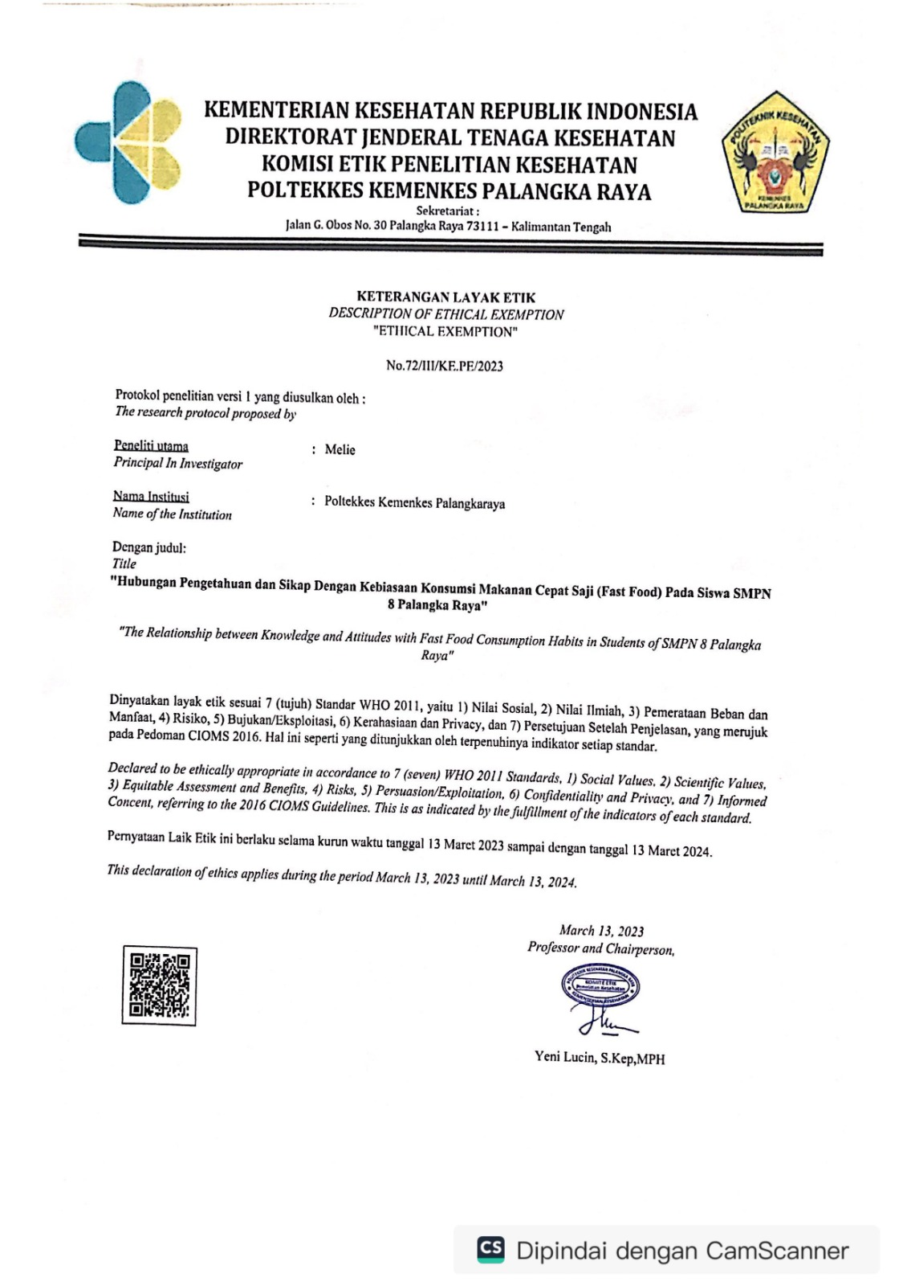

LAMPIRAN 4

67

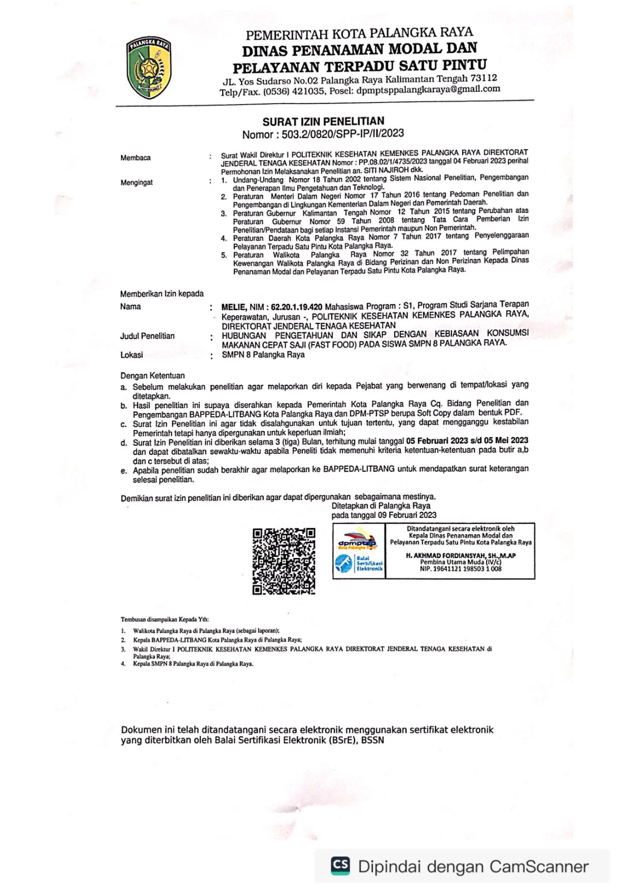

68

LAMPIRAN 5

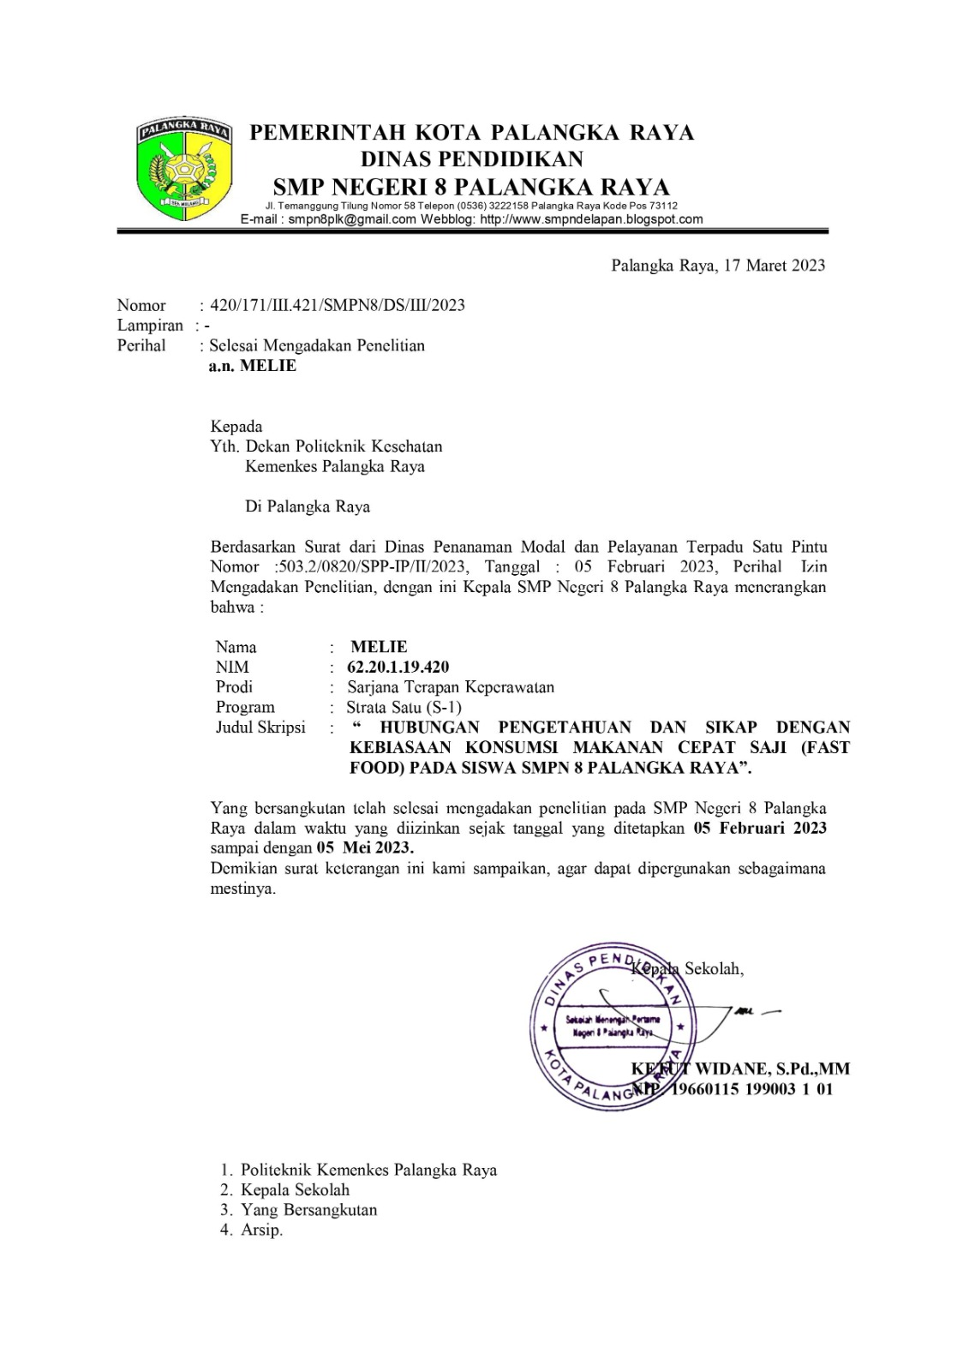

69

LAMPIRAN 6

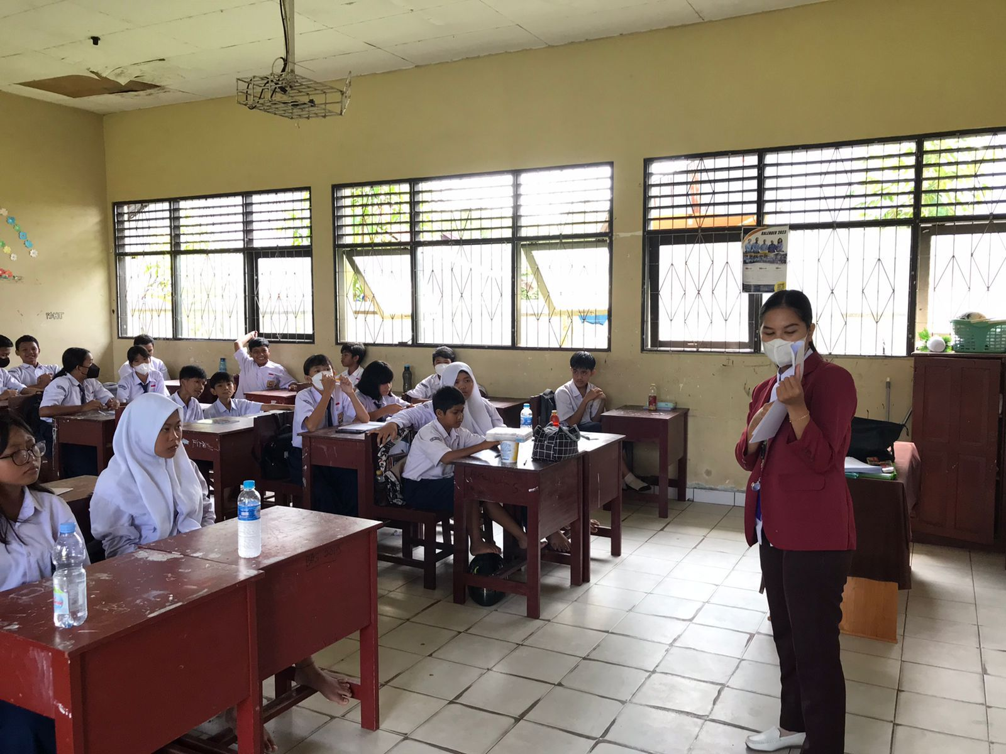

LAMPIRAN 7

**Dokumentasi Penelitian**

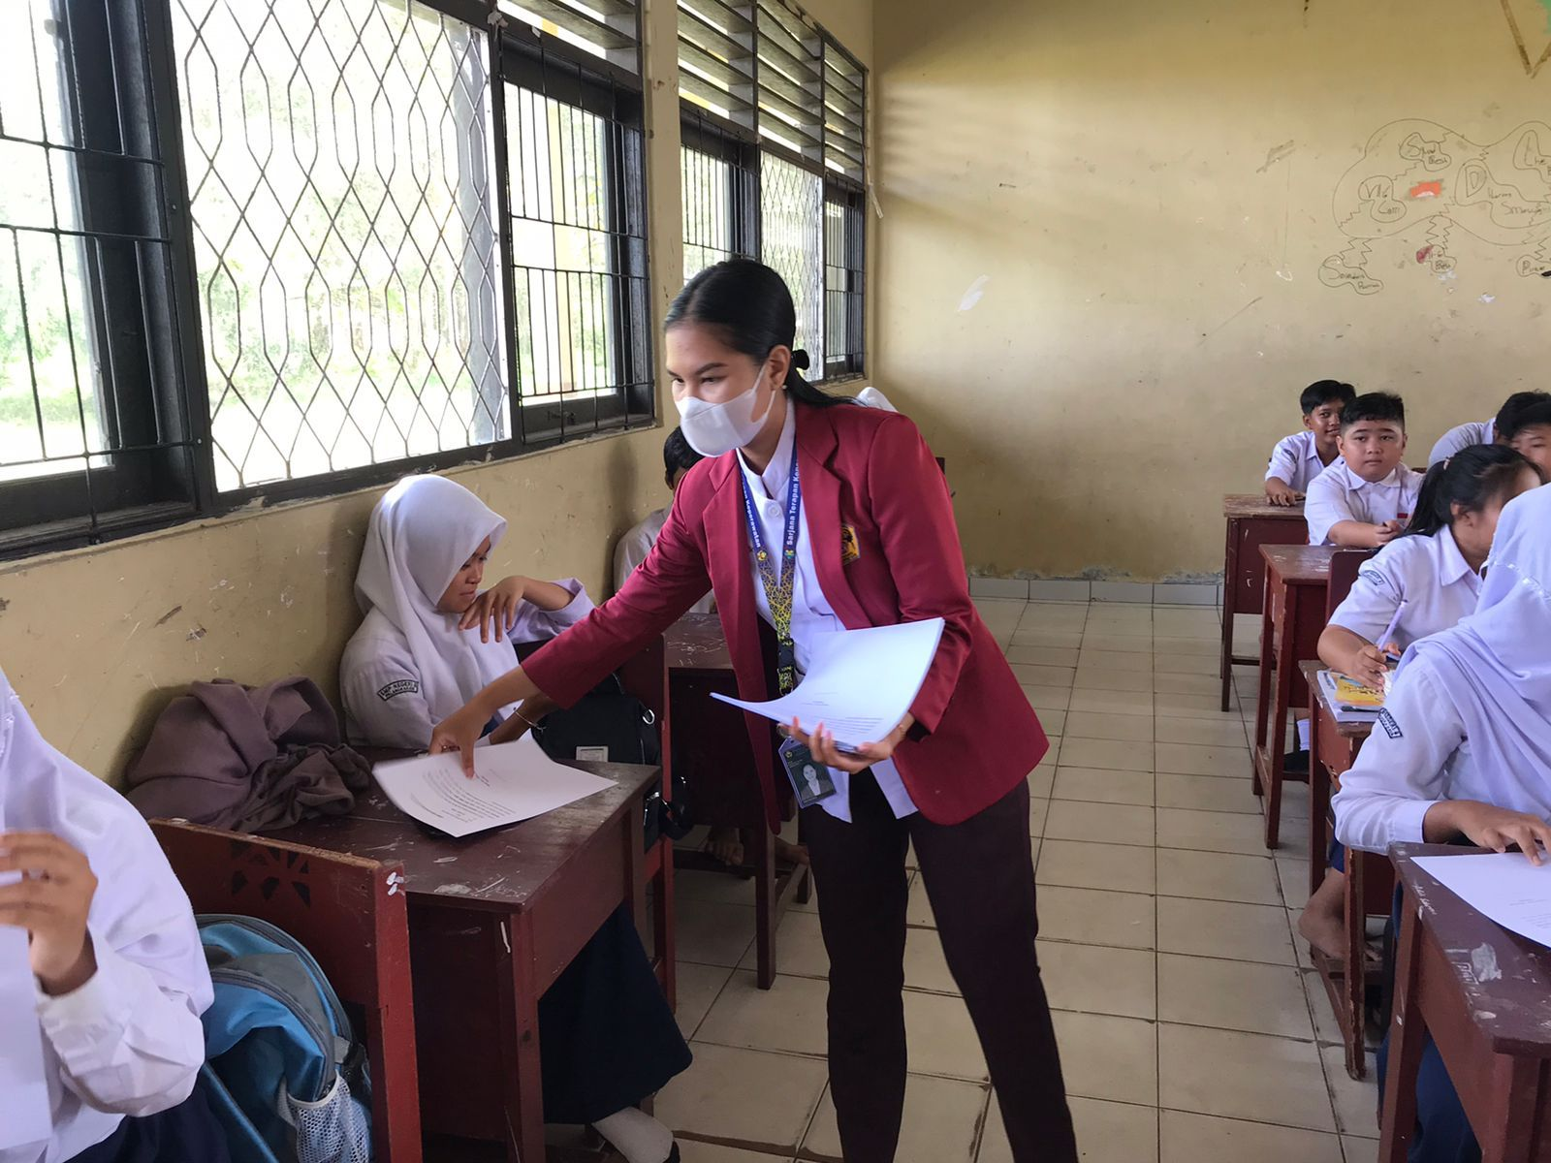

70

71

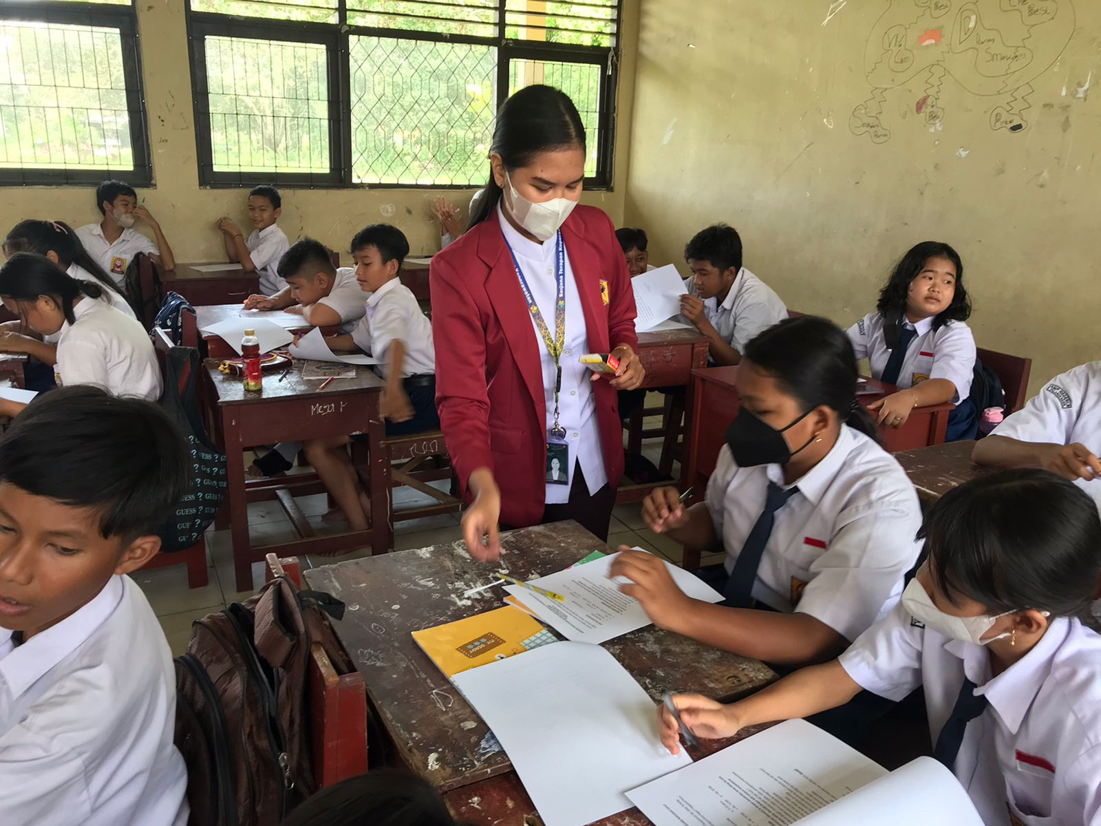

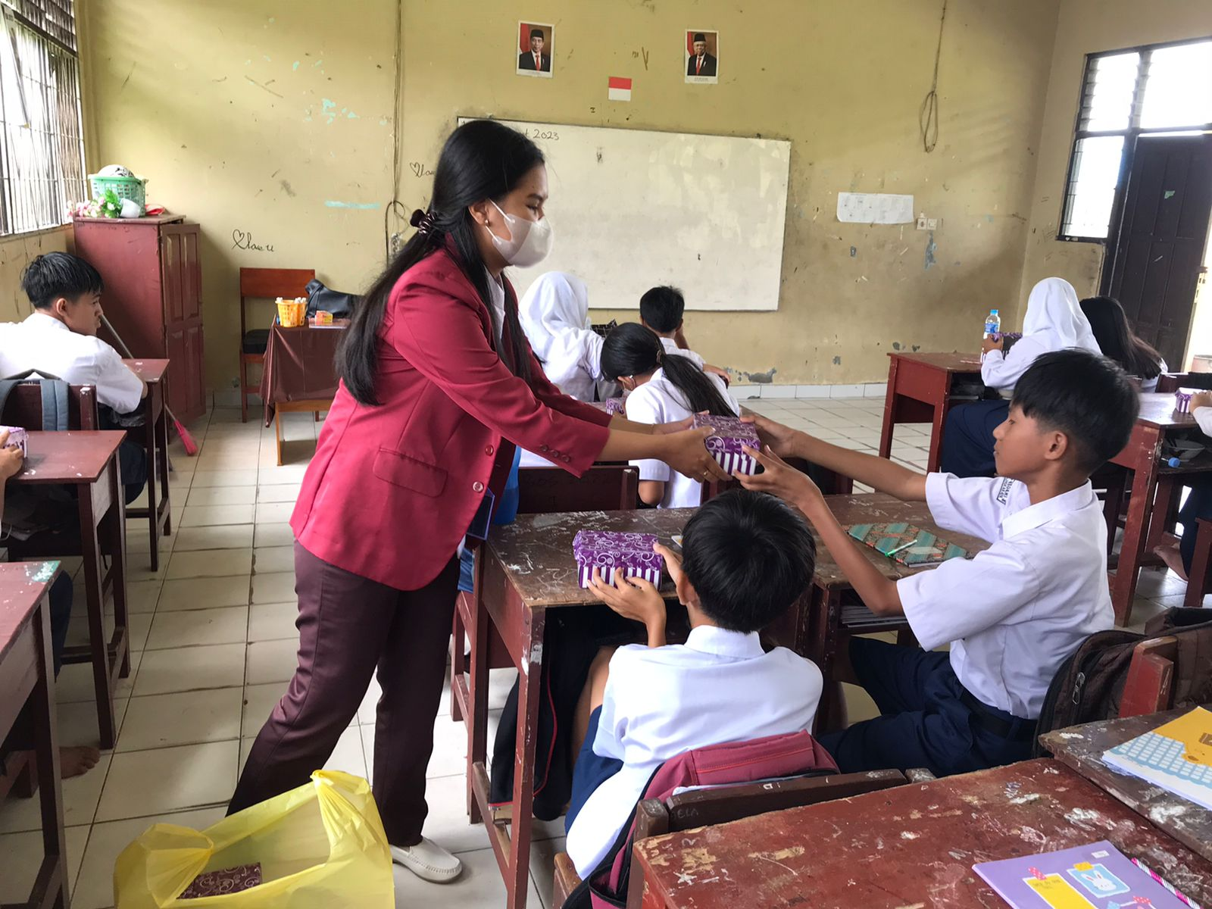

LEMBAR BIMBINGAN SKRIPSI

LAMPIRAN 8

|  |  |
| --- | --- |
| Nama Mahasiswa | : Melie |
| NIM | : PO.62.20.1.19.420 |
| Judul Skripsi | : Hubungan Pengetahuan dan Sikap Dengan Kebiasaan Konsumsi Makanan Cepat Saji (*fast food)* Pada Siswa SMPN 8 Palangka Raya |
| Pembimbing I | : Ns. Reny Sulistyowati, S.Kep., M.Kep |

72

|  |  |  |  |
| --- | --- | --- | --- |
| Tanggal | Bimbingan Ke- | Hasil Bimbingan | Tanda Tangan Pembimbing |
| 27/9/2022 | 1 | Pemberian arahan sebelum menentukan judul proposal skripsi |  |
| 3/10/2022 | 2 | Konsultasi judul proposal skripsi |  |
| 5/10/2022 | 3 | Pengajuan judul proposal skripsi |  |
| 12/10/2022 | 4 | Acc judul proposal skripsi |  |
| 25/10/2022 | 5 | Konsultasi BAB I  Lengkapi data |  |
| 15/11/2022 | 6 | Konsultasi BAB II  Perbaikan penulisan  Konsultasi BAB III  Jelaskan sumber kuisioner |  |
| 30/11/2022 | 7 | Lengkapi daftar pustaka |  |
| 6/22/2022 | 8 | Acc Bab I,Bab II,Bab III |  |
| 31/01/2023 | 9 | Revisi pengetikan dan kerapian setelah ujian seminar proposal |  |
| 01/02/2023 | 10 | Acc Proposal Skripsi siap untuk maju ke ujian seminar proposal skripsi |  |
| 12/04/2023 | 11 | Revisi setelah ujian seminar proposal skripsi  Lengkapi hasil penelitian orang lain  Rapikan penulisan |  |
| 04/05/2023 | 12 | Revisi sesuai saran:   1. Semua tulisan proposal diganti menjadi skripsi 2. Pada BAB IV bagian C. Pembahasan, jenis kelamin penjelasan gizi pada perempuan & laki-laki dijelaskan mengapa perempuan cenderung lebih banyak gizi daripada laki-laki 3. BAB IV kebiasaan konsumsi factor luar dan dalam diganti menjadi factor eksternal dan internal. |  |
| 13/05/2023 | 13 | Lengkapi daftar pustaka |  |
| 17/05/2023 | 14 | ACC Skripsi  Siap untuk maju ujian seminar hasil skripsi |  |

73

LEMBAR BIMBINGAN SKRIPSI

74

|  |  |
| --- | --- |
| Nama Mahasiswa | : Melie |
| NIM | : PO.62.20.1.19.420 |
| Judul Skripsi | : Hubungan Pengetahuan dan Sikap Dengan Kebiasaan Konsumsi Makanan Cepat Saji (*fast food)* Pada Siswa SMPN 8 Palangka Raya |
| Pembimbing II | : Ns. Riky, S.Kep., MPH. |

|  |  |  |  |
| --- | --- | --- | --- |
| Tanggal | Bimbingan Ke- | Hasil Bimbingan | Tanda Tangan Pembimbing |
| 1/11/2022 | 1 | Konsultasi BAB I Proposal Skripsi |  |
| 7/12/2022 | 2 | Lakukan studi pendahuluan dilokasi penelitian |  |
| 13/12/2022 | 3 | Lengkapi data-data pendukung |  |
| 19/12/2022 | 4 | Perbaiki dan rapikan penulisan |  |
| 20/12/2023 | 5 | Konsultasi BAB II |  |
| 21/12/2022 | 6 | Konsultasi BAB III  Jelaskan instrument penelitian  Tambahkan karakteristik di data operasional |  |
| 22/12/2022 | 7 | ACC Proposal Skripsi  Siap untuk maju ke seminar proposal |  |
| 19/5/2023 | 8 | Konsultasi setelah seminar proposal  Perbaikan nama-nama gelar dosen |  |
| 20/5/2023 | 9 | Perbaikan kata pengantar dan dirapikan |  |
| 22/5/2023 | 10 | Tambahkan halaman pada skripsi |  |
| 25/5/2023 | 11 | Perbaikan penulisan yang masih salah |  |
| 27/5/2023 | 12 | Rapikan kerangka teori dan tambahkan referensi |  |
| 29/5/2023 | 13 | Rapikan naskah skripsi  Perbaiki pengetikan yang double |  |
| 31/5/2023 | 14 | ACC Skripsi  Siap untuk maju ujian seminar hasil skripsi |  |

75

DAFTAR RIWAYAT HIDUP

LAMPIRAN 9



Nama : Melie

Tempat/tanggal lahir : Tumbang Atei, 17 Agustus 2001

Alamat : Jl. Mawar

Email : memelmemelpky@gmail.com

Telp : 0821-5458-9904

Riwayat Pendidikan

1. SD Negeri 3 Kasongan Baru lulus tahun 2013
2. SMP Negeri 5 Katingan Hilir lulus tahun 2016
3. SMA Negeri 2 Katingan Hilir lulus tahun 2019

76